|  |
| --- |
| **STRATEGIA ROZWIĄZYWANIA  PROBLEMÓW SPOŁECZNYCH na terenie Gminy Skrwilno na lata 2016-2020+** |
| |  | | --- | | **Gmina Skrwilno**  **Powiat Rypiński**  **Województwo Kujawsko-Pomorskie** | | **Skrwilno 2016** | |

# Spis treści

Spis treści 2

1. Wprowadzenie 3

2. Metoda opracowania Strategii 4

3. Diagnoza sytuacji społecznej Gminy Skrwilno 5

3.1. Charakterystyka sytuacji społecznej 5

3.1.1. Charakterystyka ogólna Gminy Skrwilno 5

3.1.2. Demografia 6

3.1.3. Rynek pracy 11

3.1.4. Gospodarka mieszkaniowa 11

3.1.5. Służba zdrowia 13

3.1.6. Edukacja 14

3.1.7. Kultura i sport 15

3.1.8. Podmioty wsparcia społecznego 16

3.1.9. Współpraca z organizacjami pozarządowymi 19

3.2. Problemy społeczne występujące na terenie Gminy Skrwilno 22

3.2.1. Rodzina 22

3.2.2. Bezrobocie 23

3.2.3. Niepełnosprawność 25

3.2.4. Uzależnienia 26

3.2.5. Ubóstwo 29

3.2.6. Bezdomność 29

3.2.7. Przemoc w rodzinie 30

3.2.8. Przestępczość 31

3.2.9. Osoby starsze 33

3.2.10. Wykluczenie cyfrowe 34

3.3. Wyniki badania ankietowego 35

3.4. Analiza SWOT 36

4. Prognoza zmian w zakresie objętym strategią 38

4.1. Prognoza demograficzna 38

4.2. Prognoza zmian 42

5. Cele strategiczne projektowanych zmian 44

6. Kierunki niezbędnych działań 45

7. Sposób realizacji strategii oraz jej ramy finansowe 46

8. Monitoring i wskaźniki pomiaru stopnia realizacji strategii 47

9. Spis tabel 53

10. Spis wykresów 53

11. Spis rysunków 54

12. Załączniki 54

# 1. Wprowadzenie

Problemy społeczne będące wynikiem zmian politycznych i gospodarczych, jakie dokonały się w Polsce na przestrzeni ostatnich lat, stawiają przed władzami samorządowymi nowe wyzwania. Dotychczas realizowany model polityki społecznej polegający głównie na łagodzeniu skutków niekorzystnych zjawisk okazał się nie dość skuteczny. Podejmowane działania skierowane były na walkę z rezultatami problemów, brak natomiast było wystarczającego nacisku na profilaktykę zagrożeń. W efekcie rośnie liczba osób – beneficjentów pomocy społecznej i utrwalają się postawy roszczeniowe tego kręgu osób. Dlatego też potrzebą chwili jest opracowanie spójnych, całościowych, perspektywicznych programów polityki społecznej. Podstawowym narzędziem realizacji lokalnej polityki społecznej jest **strategia rozwiązywania problemów społecznych**. Obowiązek jej opracowania wynika z art. 17 ust.1 pkt.1 ustawy z dnia 12 marca 2004 roku o pomocy społecznej (j.t. Dz. U. z 2015 poz. 163 ze zm.), który mówi: „*do zadań własnych gminy o charakterze obowiązkowym należy opracowanie i realizacja gminnej strategii rozwiązywania problemów społecznych ze szczególnym uwzględnieniem programów pomocy społecznej, profilaktyki i rozwiązywania problemów alkoholowych i innych, których celem jest integracja osób i rodzin z grup szczególnego ryzyka.*”

Zgodnie z art. 16b, ust 2, strategia rozwiązywania problemów społecznych zawiera w szczególności:

1. diagnozę sytuacji społecznej;
2. prognozę zmian w zakresie objętym strategią;
3. określenie:
4. celów strategicznych projektowanych zmian,
5. kierunków niezbędnych działań,
6. sposobu realizacji strategii oraz jej ram finansowych,
7. wskaźników realizacji działań.

Strategia rozwiązywania problemów społecznych zorientowana jest na rozszerzenie i pogłębienie form pracy socjalnej, współpracę z różnymi instytucjami i organizacjami pozarządowymi zajmującymi się problemami społecznymi w gminie oraz instytucjami działającymi w szerszym obszarze polityki społecznej jak: edukacja, ochrona zdrowia, bezpieczeństwo publiczne, pomoc osobom niepełnosprawnym, zapobieganie wykluczeniu społecznemu. Działania będą kierowane głównie do środowisk pozostających na marginesie życia społecznego, wykluczonych społecznie lub zagrożonych tym zjawiskiem.

**Strategia Rozwiązywania Problemów Społecznych na terenie Gminy Skrwilno na lata 2016-2020+** jest wieloletnim dokumentem programowym, który ma istotne znaczenie dla zapewnienia bezpieczeństwa socjalnego jej mieszkańców, a w szczególności grup zagrożonych wykluczeniem społecznym.

# 2. Metoda opracowania Strategii

*Strategia Rozwiązywania Problemów Społecznych na terenie Gminy Skrwilno na lata 2016-2020+* przygotowana została zgodnie z ogólnymi warunkami stawianymi takim dokumentom. Umownie można ją podzielić na trzy główne części.

**Pierwsza część** przedstawia charakterystykę sytuacji społecznej Gminy wg stanu na dzień 31.12.2014 roku i za 2015 rok. Zawarto tutaj informacje istotne z punktu widzenia występujących na jej terenie problemów społecznych. Przeanalizowano strukturę demograficzną, sytuację na rynku pracy, stan gospodarki Gminy. Opisano również dostępne dla mieszkańców usługi społeczne tj. edukacja, kultura, ochrona zdrowia i pomoc społeczna. Charakterystyki tej dokonano w oparciu o:

* informacje uzyskane z Gminy Skrwilno i Gminnego Ośrodka Pomocy Społecznej,
* dane z Powiatowego Urzędu Pracy w Rypinie,
* dane z Głównego Urzędu Statystycznego,
* inne dane dostępne na stronach internetowych oraz w dokumentach strategicznych Gminy Skrwilno.

Charakterystykę sytuacji społecznej Gminy Skrwilno podsumowuje analiza SWOT.

**Część drugą** stanowi prognoza zmian problemów społecznych zidentyfikowanych w części diagnostycznej. Prognoza ta została podzielona na 2 zasadnicze części:

* prognozę demograficzną opracowaną w oparciu na *Prognozę dla powiatów i miast na prawie powiatu oraz podregionów na lata 2014-2050* opracowaną przez GUS, oraz
* prognozę zmian problemów społecznych na terenie Gminy w wyniku realizacji Strategii Rozwiązywania Problemów Społecznych oraz działań organizacji i instytucji publicznych działających w zakresie pomocy społecznej (w tym działań GOPS w Skrwilnie), które będą miały na celu przeciwdziałanie i niwelowanie istniejących problemów.

Niniejsza prognoza stanowi podstawę do zdefiniowania konkretnych celów strategicznych i kierunków działań.

**Część trzecia** to formułowanie konkretnych celów strategicznych i kierunków działań niezbędnych do zredukowania niekorzystnych zjawisk społecznych występujących na terenie Gminy. W części tej określono również sposób realizacji Strategii oraz jej ramy finansowe ze wskazaniem źródeł finansowania określonych działań oraz wskaźników ich realizacji.

Strategia obejmuje okres do 2020 roku z możliwością przedłużenia tej perspektywy. Uzasadnieniem dla tak wybranego horyzontu czasowego jest z jednej strony specyfika procesów społecznych (skutki realizacji Strategii będą widoczne dopiero w dłuższym okresie czasu), z drugiej zaś strony konieczność dostosowania Strategii do innych dokumentów programowych na szczeblu krajowym i wojewódzkim.

# 3. Diagnoza sytuacji społecznej Gminy Skrwilno

## 3.1. Charakterystyka sytuacji społecznej

### 3.1.1. Charakterystyka ogólna Gminy Skrwilno

Gmina Skrwilno położona jest w powiecie rypińskim, we wschodniej części województwa kujawsko-pomorskiego. Gmina leży w dorzeczu rzeki Wisły. Największym ciekiem i szlakiem wodnym na terenie gminy jest jej prawy dopływ, rzeka Skrwa.

**Rysunek 1. Gmina Skrwilno na tle województwa kujawsko-pomorskiego i powiatu rypińskiego**

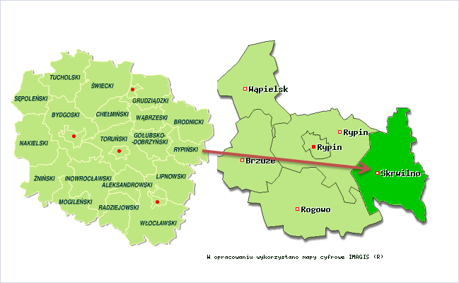

Źródło: www.zpp.pl,

Gmina Skrwilno graniczy:

* z gminami Rypin i Rogowo (powiat rypiński),
* z gminą Świedziebnia (powiat brodnicki),
* z gminami Lubowidz i Lutocin (powiat żuromiński, woj. mazowieckie),
* z gminą Szczutowo (powiat sierpecki, woj. mazowieckie).

**Rysunek 2. Gmina Skrwilno**

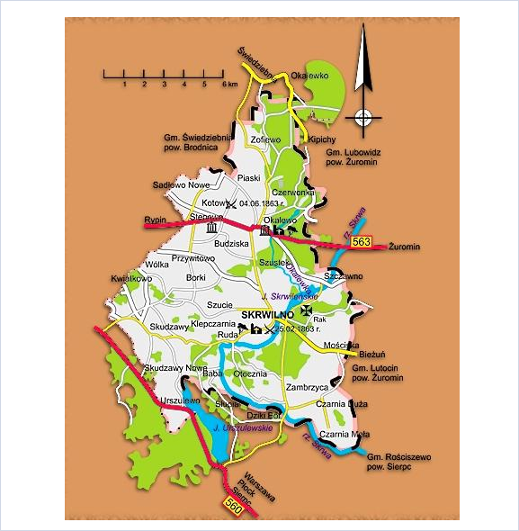

Źródło: <http://bip.skrwilno.lo.pl/?cid=79>

Gmina Skrwilno położona jest w odległości około 18 km od miasta powiatowego Rypina, 145 km od Warszawy, około 90 km od Torunia i Iławy, 68 km od Włocławka.

### 3.1.2. Demografia

**Liczebność Gminy z podziałem na płeć**

Liczba ludności w analizowanych latach na terenie Gminy Skrwilno ulegała zmianom. Na koniec 2014 roku zamieszkiwało ją 6 120 mieszkańców - w stosunku do roku bazowego (2008) ich liczba zwiększyła się. W całym okresie liczba kobiet przeważała nad liczbą mężczyzn, w 2014 stanowiły one 50,1% ogółu ludności Gminy.

Tabela 1. Liczebność Gminy Skrwilno z podziałem na płeć

|  |  |  |  |  |  |  |  |  |
| --- | --- | --- | --- | --- | --- | --- | --- | --- |
| **Wyszczególnienie** | **Jednostka miary** | **2008** | **2009** | **2010** | **2011** | **2012** | **2013** | **2014** |
| **ogółem** | **osoba** | 6 072 | 6 031 | 6 244 | 6 211 | 6 136 | 6 096 | 6 120 |
| mężczyźni | osoba | 2 988 | 2 968 | 3 088 | 3 067 | 3 039 | 3 026 | 3 053 |
| *mężczyźni %* | *%* | 49,2 | 49,2 | 49,5 | 49,4 | 49,5 | 49,6 | 49,9 |
| kobiety | osoba | 3 084 | 3 063 | 3 156 | 3 144 | 3 097 | 3 070 | 3 067 |
| *kobiety %* | *%* | 50,8 | 50,8 | 50,5 | 50,6 | 50,5 | 50,4 | 50,1 |

Źródło: Dane GUS

Wykres 1. Liczba ludności na terenie Gminy Skrwilno w latach 2008-2014

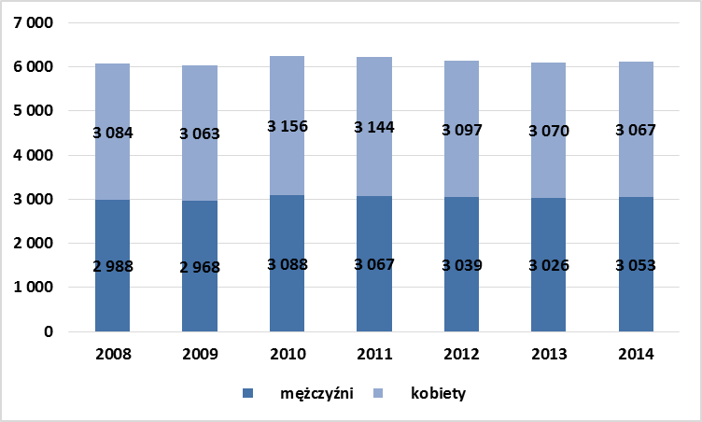

Źródło: Opracowanie na podstawie danych z GUS

**Struktura wiekowa mieszkańców**

Najliczniejszą grupę wiekową w 2014 roku stanowiły osoby w wieku pomiędzy 20, a 24 rokiem życia. Następnymi w kolejności były osoby w wieku 35-39 lat, 25-29 lat, 30-34 lata.

Tabela 2. Struktura wiekowa mieszkańców Gminy Skrwilno w 2014 roku

| **Grupa wiekowa** | **Ogółem** | **Mężczyźni** | **Kobiety** |
| --- | --- | --- | --- |
| 0-4 lata | 318 | 182 | 136 |
| 5-9 lat | 342 | 147 | 195 |
| 10-14 lat | 350 | 180 | 170 |
| 15-19 lat | 380 | 200 | 180 |
| **20-24 lata** | 483 | 250 | 233 |
| **25-29 lat** | 452 | 233 | 219 |
| **30-34 lata** | 442 | 232 | 210 |
| **35-39 lat** | 453 | 231 | 222 |
| **40-44 lata** | 415 | 229 | 186 |
| 45-49 lat | 379 | 210 | 169 |
| 50-54 lata | 413 | 221 | 192 |
| 55-59 lat | 387 | 199 | 188 |
| 60-64 lata | 359 | 178 | 181 |
| 65-69 lat | 281 | 128 | 153 |
| 70-74 lata | 192 | 68 | 124 |
| 75-79 lat | 182 | 78 | 104 |
| 80-84 lata | 162 | 54 | 108 |
| 85 i więcej | 130 | 33 | 97 |
| **Razem** | **6 120** | **3 053** | **3 067** |

Źródło: Dane GUS

Wykres 2. Struktura wiekowa ludności na terenie Gminy Skrwilno w 2014 r.

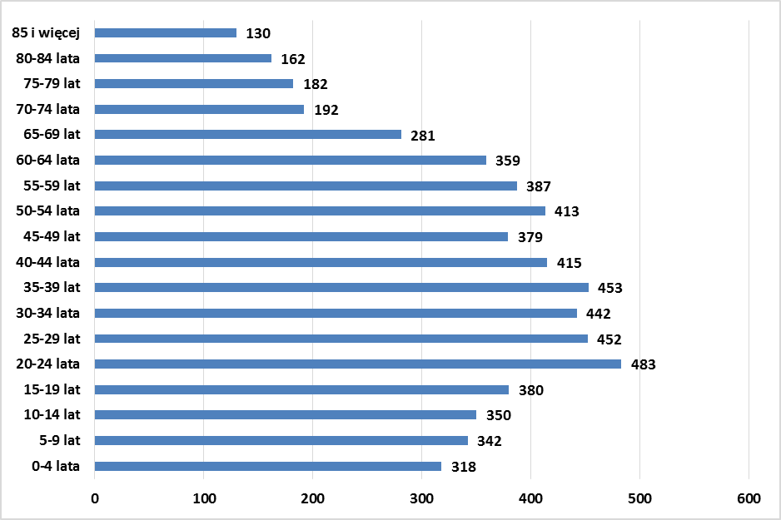

Źródło: Opracowanie na podstawie danych z GUS

Struktura wiekowa mieszkańców Gminy Skrwilno została również przedstawiona na poniższym wykresie z podziałem na 3 grupy:

* grupa w wieku przedprodukcyjnym,
* grupa w wieku produkcyjnym,
* grupa w wieku poprodukcyjnym.

Wykres 3. Udział ludności wg ekonomiecznych grup wieku w % ludności ogólem w Gminie Skrwilno w latach 2008-2014

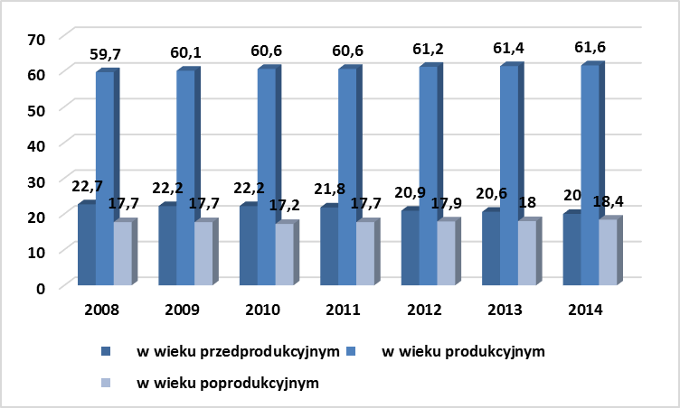

Źródło: Opracowanie na podstawie danych z GUS

Analizując dane zawarte znajdujące się na wykresie 3, można stwierdzić, że najliczniejszą grupę w roku 2014 stanowiły osoby w wieku produkcyjnym – około 61,6% populacji Gminy. Natomiast ludność w wieku przedprodukcyjnym stanowiła około 20,0%, a wieku poprodukcyjnym 18,4%.

W analizowanym okresie (2008-2014) można zauważyć, że udział ludności w wieku przedprodukcyjnym zmniejszyła się, w tym samym czasie wzrósł udział ludności w wieku produkcyjnym i poprodukcyjnym.

Powyższe wnioski świadczą o starzeniu się społeczeństwa lokalnego.

**Poziom wykształcenia mieszkańców**

W roku 2002 w Gminie dominowały osoby z wykształceniem podstawowym ukończonym –49,95% populacji Gminy. Kolejną pod względem liczebności grupę stanowiły osoby legitymujące się wykształceniem zasadniczym zawodowym – 21,14% oraz osoby z wykształceniem średnim – 13,64%. Wykształcenie wyższe posiadało 3,34% osób, a policealne – 1,56%. Odsetek osób z wykształceniem podstawowym nieukończonym i bez wykształcenia wynosił – 10,37%.

Zauważalne jest zróżnicowanie wykształcenia mieszkańców ze względu na płeć. Wśród mieszkańców z terenu Gminy, odsetek kobiet z wykształceniem wyższym, policealnym, średnim oraz podstawowym nieukończonym i bez wykształcenia był wyższy niż u mężczyzn, natomiast odsetek kobiet z wykształceniem zawodowym i podstawowym był niższy niż u mężczyzn.

**Tabela 3. Poziom wykształcenia mieszkańców Gminy Skrwilno**

|  |  |  |  |  |
| --- | --- | --- | --- | --- |
| **Rodzaj wykształcenia** | **Ogółem** | | **Mężczyźni** | **Kobiety** |
| **Liczba osób** | **Udział %** |
| Wyższe | 169 | 3,34% | 60 | 109 |
| Policealne | 79 | 1,56% | 25 | 54 |
| Średnie razem | 689 | 13,64% | 262 | 427 |
| Zasadnicze zawodowe | 1 068 | 21,14% | 664 | 404 |
| Podstawowe ukończone | 2 524 | 49,95% | 1 292 | 1 232 |
| Podstawowe nieukończone i bez wykształcenia | 524 | 10,37% | 197 | 327 |

Źródło: Dane GUS, Narodowy Spis Powszechny 2002

Przedstawione wyżej dane zostały zebrane podczas Narodowego Spisu Powszechnego w 2002 roku i nie odzwierciedlają w pełni obecnie panującej sytuacji. Należy założyć, iż obecnie na terenie Gminy, podobnie jak i w całym kraju, liczba osób z wykształceniem wyższym jest nieco większa. Potwierdzeniem tego są dane GUS dotyczące wykształcenia mieszkańców powiatu rypińskiego ze spisu powszechnego przeprowadzonego w 2002 i 2011 roku zawarte w Tabeli 6.

Zgodnie z danymi przedstawionymi w poniższej tabeli, widoczny jest wzrost liczby osób z powiatu rypińskiego z wykształceniem wyższym - wskaźnik ten wzrósł, aż o 90,08%. Wzrosła też liczba mieszkańców z wykształceniem średnim i policealnym o 20,11% oraz zasadniczym zawodowym o 8,02%. Spowodowane jest to tym, że coraz więcej osób z powiatu decyduje się na podjęcie edukacji oraz jej kontynuowanie. W związku z powyższą tendencją, zauważalny jest spadek liczby osób z wykształceniem podstawowym nieukończonym i bez wykształcenia (spadek o 29,73%), a także osób z wykształceniem tylko podstawowym ukończonym (spadek 58,62%).

**Tabela 4. Poziom wykształcenia mieszkańców powiatu włocławskiego**

|  |  |  |  |
| --- | --- | --- | --- |
| **Rodzaj wykształcenia** | **2002** | **2011** | **Zmiana % 2011/2002** |
| Wyższe | 1 769 | 3 504 | 190,08% |
| Średnie i policealne razem | 7 985 | 9 591 | 120,11% |
| Zasadnicze zawodowe | 8 075 | 8 723 | 108,02% |
| Gimnazjalne | - | 2 822 | - |
| Podstawowe ukończone | 16 535 | 11 619 | 70,27% |
| Podstawowe nieukończone i bez wykształcenia | 2 337 | 967 | 41,38% |

Źródło: Dane GUS (Narodowy Spis Powszechny 2002, Narodowy Spis Powszechny 2011)

Gmina Skrwilno leży na terenie powiatu rypińskiego, w związku z czym można zakładać, że sytuacja dotycząca obecnego poziomu wykształcenia w Gminie kształtuje się podobnie jak na terenie powiatu. W analizowanych latach, można zauważyć wzrost poziomu wykształcenia mieszkańców z tego terenu.

**Przyrost naturalny i migracje**

Przyrost naturalny na terenie Gminy Skrwilno w większości z analizowanych lat (2008-2014) przyjmował wartości ujemne. Świadczy to o przewadze liczby zgonów nad liczbą urodzeń żywych na tym terenie.

W każdym z analizowanych lat liczba zameldowań na terenie Gminy Skrwilno była wyższa niż liczba zameldowań, co spowodowało, że saldo migracji przyjmowało wartości ujemne.

**Tabela 5. Przyrost naturalny i migracje**

|  |  |  |  |  |  |  |  |
| --- | --- | --- | --- | --- | --- | --- | --- |
| **Wyszczególnienie** | **2008** | **2009** | **2010** | **2011** | **2012** | **2013** | **2014** |
| **Przyrost naturalny** | | | | | | | |
| **ogółem** | **6** | **-18** | **1** | **2** | **-12** | **-23** | **-8** |
| mężczyźni | -8 | -17 | -7 | 0 | 3 | -16 | 11 |
| kobiety | 14 | -1 | 8 | 2 | -15 | -7 | -19 |
| **Migracje** | | | | | | | |
| zameldowania ogółem | 39 | 33 | 43 | 43 | 31 | 45 | 38 |
| wymeldowania ogółem | 54 | 72 | 79 | 78 | 75 | 53 | 53 |
| **saldo migracji** | **-15** | **-39** | **-36** | **-35** | **-44** | **-8** | **-15** |

Źródło: Dane z GUS

**3.1.3. Rynek pracy**

Gmina Skrwilno jest gminą wiejska, na terenie której nie rozwijają się duże podmioty gospodarcze. Głównym źródłem utrzymania mieszkańców jest rolnictwo. Dominują tutaj gleby o słabej przydatności rolniczej - około 76% gruntów ornych stanowią gleby V i VI klasy. Struktura agrarna na terenie Gminy jest rozdrobniona – około 66% stanowią gospodarstwa o powierzchni do 5 ha. Na gruntach rolnych uprawione są zboża (głównie żyto) i ziemniaki.

W Gminie Skrwilno w 2014 roku funkcjonowały 344 podmioty gospodarcze, z czego aż 97,10% działało w sektorze prywatnym, a tylko 2,90% w sektorze publicznym. Liczba podmiotów działających na obszarze Gminy w latach 2009-2014 ulegała wahaniom. Ich ogólna liczba od 2009 do 2014 r. wzrosła o 5,85%. Najwięcej podmiotów funkcjonujących w sektorze prywatnym stanowiły osoby fizyczne prowadzące działalność gospodarczą. Ich liczba wzrosła w analizowanym okresie o 21 podmiotów, tj. 6,71%.

**Tabela 6. Struktura działalności gospodarczej wg sektorów w Gminie Skrwilno   
w latach 2009-2014**

|  |  |  |  |  |  |  |  |
| --- | --- | --- | --- | --- | --- | --- | --- |
| **Podmioty gospodarcze wpisane do rejestru REGON** | | **2009** | **2010** | **2011** | **2012** | **2013** | **2014** |
| **Podmioty gospodarki narodowej ogółem** | | 325 | 336 | 328 | 326 | 336 | 344 |
| **Sektor publiczny** | **Ogółem** | 12 | 11 | 11 | 10 | 10 | 10 |
| państwowe i samorządowe jednostki prawa budżetowego | 9 | 8 | 8 | 7 | 7 | 7 |
| **Sektor prywatny** | **Ogółem** | 313 | 325 | 317 | 316 | 326 | 334 |
| osoby fizyczne prowadzące działalność gospodarczą | 274 | 283 | 271 | 269 | 278 | 282 |
| spółki handlowe | 4 | 4 | 7 | 7 | 7 | 7 |
| spółki handlowe z udziałem kapitału zagranicznego | 0 | 0 | 1 | 1 | 1 | 1 |
| spółdzielnie | 2 | 2 | 2 | 2 | 2 | 2 |
| stowarzyszenia i organizacje społeczne | 12 | 13 | 13 | 13 | 13 | 13 |

Źródło: Dane GUS

Wykres 4, przedstawia strukturę działalności gospodarczej prowadzonej na terenie Gminy Skrwilno. Koncentruje się ona głównie na handlu hurtowym i detalicznym – 36,05% wszystkich podmiotów gospodarczych. Ważnymi sekcjami są również przetwórstwo przemysłowe – 11,10% i budownictwo 9,51%.

**Wykres 4. Struktura działalności gospodarczej na terenie Gminy Skrwilno w 2014 roku**

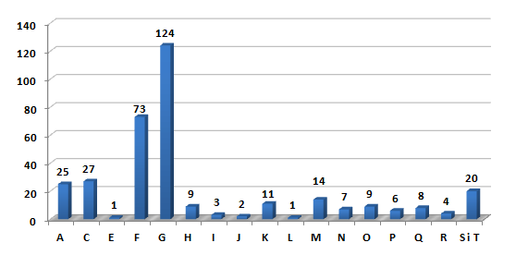

Źródło: Opracowanie własne

**Legenda:**

|  |  |
| --- | --- |
| **A** | Rolnictwo, leśnictwo, łowiectwo i rybactwo |
| **B** | Górnictwo i wydobywanie |
| **C** | Przetwórstwo przemysłowe |
| **D** | Wytwarzanie i zaopatrzenie w energię elektryczną, gaz, parę wodną, gorącą wodę i powietrze do układów klimatyzacyjnych |
| **E** | Dostawa Wody: gospodarowanie ściekami i odpadami oraz działalność związana z rekultywacją |
| **F** | Budownictwo |
| **G** | Handel hurtowy i detaliczny, naprawa pojazdów samochodowych, włączając motocykle |
| **H** | Transport i gospodarka magazynowa |
| **I** | Działalność związana z zakwaterowaniem i usługami gastronomicznymi |
| **J** | Informacja i komunikacja |
| **K** | Działalność finansowa i ubezpieczeniowa |
| **L** | Działalność związana z obsługą rynku nieruchomości |
| **M** | Działalność profesjonalna, naukowa i techniczna |
| **N** | Działalność w zakresie usług administrowania i działalności wspierająca |
| **O** | Administracja publiczna i obrona narodowa, obowiązkowe ubezpieczenia społeczne |
| **P** | Edukacja |
| **Q** | Opieka zdrowotna i pomoc społeczna |
| **R** | Działalność związana z kulturą, rozrywką i rekreacją |
| **S** | Pozostała działalność usługowa |
| **T** | Gospodarstwa domowe zatrudniające pracowników; gospodarstwa domowe produkujące wyroby i świadczące usługi na własne potrzeby |

**3.1.4. Gospodarka mieszkaniowa**

Według danych GUS, ogółem w 2014 roku na terenie Gminy Skrwilno znajdowało się 1 642 mieszkań o łącznej powierzchni użytkowej 7 127 m2. Dane zawarte w Tabeli 7 wskazują, że mieszkalnictwo na terenie niniejszej jednostki samorządu terytorialnego stopniowo się rozwija. Od 2009 do 2014 liczba mieszkań wzrosła o 68 mieszkań (tj. 4,32%), liczba izb wzrosła o 476 izb (tj. 7,16%), a powierzchnia użytkowa mieszkań wzrosła o 10 615 m2 (tj. 8,11%).

**Tabela 7. Zasoby mieszkaniowe na terenie Gminy Skrwilno w latach 2007-2014**

|  |  |  |  |  |  |  |  |
| --- | --- | --- | --- | --- | --- | --- | --- |
| **Wyszczególnienie** | **Jedn.**  **miary** | **2009** | **2010** | **2011** | **2012** | **2013** | **2014** |
| mieszkania | mieszk. | 1 574 | 1 595 | 1 612 | 1 618 | 1 629 | 1 642 |
| izby | izba | 6 651 | 6 867 | 6 954 | 6 991 | 7 056 | 7 127 |
| powierzchnia użytkowa | m2 | 131 026 | 136 135 | 138 004 | 138 794 | 140 17 | 141 641 |

Źródło: Dane GUS

W analizowanym okresie nastąpił wzrost stopnia wyposażenia budynków w instalacje techniczno – sanitarne. Większość mieszkań posiada dostęp do podstawowych instalacji, tj. wodociągu, łazienki oraz centralnego ogrzewania. W 2014 roku:

* 92% mieszkań w Gminie Skrwilno było podłączonych do wodociągu,
* 82,9% mieszkań w Gminie Skrwilno było wyposażonych w łazienkę,
* 71,7% mieszkań w Gminie Skrwilno posiadało centralne ogrzewanie.

**Tabela 8. Odsetek ogółu mieszkań wyposażonych w instalacje na terenie Gminy Skrwilno w latach 2009-2014**

|  |  |  |  |  |  |  |
| --- | --- | --- | --- | --- | --- | --- |
| **Wyszczególnienie** | **2009** | **2010** | **2011** | **2012** | **2013** | **2014** |
| wodociąg | 86,3 | 91,7 | 91,8 | 91,8 | 91,9 | 92,0 |
| łazienka | 76,4 | 82,4 | 82,6 | 82,7 | 82,8 | 82,9 |
| centralne ogrzewanie | 66,1 | 70,9 | 71,2 | 71,3 | 71,5 | 71,7 |

Źródło: Dane GUS

**3.1.5. Służba zdrowia**

Na terenie Gminy Skrwilno w dwóch miejscowościach funkcjonują podstawowe zespoły opieki zdrowotnej:

* Niepubliczny Zakład Opieki Zdrowotnej Rat-Med w Skrwilnie, ul. Kasztanowa 1,   
  87-510 Skrwilno,
* Przychodnia pod szyldem NZOZ Rat-Med w Okalewie.

Dodatkowo mieszkańcy Gminy mogą korzystać ze specjalistycznej opieki zdrowotnej na terenie miasta Rypin.

**3.1.6. Edukacja**

Na terenie Gminy Skrwilno funkcjonują następujące placówki oświatowe:

* Zespół Szkół w Skrwilnie, ul. Bieżuńska 16, 87-510 Skrwilno

w tym:

* + Gimnazjum im. Św. Jana Pawła II w Skrwilnie, ul. Bieżuńska 16, 87-510 Skrwilno,
  + Szkoła Podstawowa im. Adama Mickiewicza w Skrwilnie, ul. Bieżuńska 16, 87-510 Skrwilno,
  + Gminne Przedszkole w Skrwilnie ul. Leśna 11, 87-510 Skrwilno,
* Szkoła Podstawowa w Okalewie, Okalewo 62, 87-510 Skrwilno,
* Szkoła Podstawowa w Skudzawach, Skudzawy 28, 87-510 Skrwilno.

Stosunek wszystkich osób uczących się na danym poziomie kształcenia do całej populacji osób będących w wieku nominalnie przypisanym temu poziomowi kształcenia, czyli tak zwany współczynnik skolaryzacji (brutto) w okresie 2009-2014 przedstawia Tabela 9.

**Tabela 9. Współczynnik skolaryzacji brutto dla szkolnictwa podstawowego i gimnazjalnego**

|  |  |  |  |  |  |  |
| --- | --- | --- | --- | --- | --- | --- |
| **Wyszczególnienie** | **2009** | **2010** | **2011** | **2012** | **2013** | **2014** |
| szkoły podstawowe | 102,29% | 98,86% | 99,53% | 98,76% | 98,50% | 91,31% |
| gimnazja | 96,80% | 97,74% | 96,62% | 97,93% | 97,84% | 101,39% |

Źródło: Dane GUS

W analizowanych latach, współczynnik skolaryzacji w placówkach szkolnych na terenie Gminy ulegał zmianom. W 2014 roku dla Szkół Podstawowych był niższy niż 100%, co wynika z faktu, że część dzieci z obszaru Gminy uczęszczała do szkół spoza jej terenem. Dla Szkół Gimnazjalnych, współczynnik ten był wyższy niż 100%, co świadczy o tym, że część dzieci i młodzieży uczęszczająca do gimnazjum była spoza terenu Gminy Skrwilno.

**3.1.7. Kultura i sport**

Animatorem kultury na terenie Gminy Skrwilno jest Gminna Biblioteka Publiczna w Skrwilnie. Dodatkowo działalnością kulturalną i sportową na terenie Gminy zajmują się:

* Świetlice wiejskie w Czarni Małej, Rudzie, Urszulewie oraz Okalewie,
* Klub Seniora,
* Gazeta Skrwileńska.

Poniżej przedstawiono zestawienie imprez kulturalno-sportowo--rozrywkowych zorganizowanych bądź współorganizowanych przez Gminę Skrwilno:

* Wieczór kabaretowy;
* Turniej sołecki;
* Piknik rodzinny;
* Windsurfing;
* Bieg niepodległości;
* Świąteczny Turniej Rodzinny.

Do obiektów sportowych na terenie Gminy Skrwilno zaliczamy halę sportową oraz zespół boisk Orlik 2012.

Istniejące obiekty sportowe wykorzystywane są podczas cyklicznych imprez sportowych, do których zaliczamy, m.in.: Turniej Dzikich Drużyn, Turniej Sołectw, Mikołajkowy Turniej Piłki Nożnej, Turniej Futsalu Trampkarzy czy też Turniej Piłki Siatkowej. Z obiektów korzystają również Uczniowski Klub Sportowy Skrwa Skrwilno oraz Gminny Ludowy Klub Sportowy Skrwa Skrwilno.

**3.1.8. Podmioty wsparcia społecznego**

**Gminny Ośrodek Pomocy Społecznej w Skrwilnie**

Podstawową placówką realizującą zadania pomocy społecznej na terenie Gminy jest Gminny Ośrodek Pomocy Społecznej, który jest jednostką organizacyjną Gminy Skrwilno. Obecnie w ośrodku zatrudnionych jest 4 pracowników, na następujących stanowiskach: kierownik, Gminny Ośrodek Pomocy Społecznej w Skrwilnie jest jednostką organizacyjną Gminy Skrwilno, prowadzoną w formie jednostki budżetowej. Gminny Ośrodek Pomocy Społecznej w Skrwilnie realizuje zadania własne Gminy o charakterze obowiązkowym i zadania zlecone Gminie.

Zgodnie z ustawą o pomocy społecznej Ośrodek realizuje następujące zadania:

1. **zadania własne Gminy o charakterze obowiązkowym:**
2. opracowanie i realizacja gminnej strategii rozwiązywania problemów społecznych ze szczególnym uwzględnieniem programów pomocy społecznej, profilaktyki i rozwiązywania problemów alkoholowych i innych, których celem jest integracja osób i rodzin z grup szczególnego ryzyka,
3. sporządzanie, zgodnie z art. 16a, oceny w zakresie pomocy społecznej,
4. udzielania schronienia, zapewnienie posiłku oraz niezbędnego ubrania osobom tego pozbawionym,
5. przyznawanie i wypłacanie zasiłków okresowych,
6. przyznawanie i wypłacanie zasiłków celowych,
7. przyznawanie i wypłacanie zasiłków celowych na pokrycie wydatków powstałych w wyniku zdarzenia losowego,
8. przyznawanie i wypłacanie zasiłków celowych na pokrycie wydatków na świadczenia zdrowotne osobom bezdomnym oraz innym osobom niemającym dochodu i możliwości uzyskania świadczeń na podstawie przepisów o świadczeniach opieki zdrowotnej finansowanych ze środków publicznych,
9. przyznawanie zasiłków celowych w formie biletu kredytowego
10. opłacanie składek na ubezpieczenia emerytalne i rentowe za osobę, która zrezygnuje z zatrudnienia w związku z koniecznością sprawowania bezpośredniej, osobistej opieki nad długotrwale lub ciężko chorym członkiem rodziny oraz wspólnie niezamieszkującymi matką, ojcem lub rodzeństwem,
11. praca socjalna,
12. organizowanie i świadczenie usług opiekuńczych w miejscu zamieszkania,   
    z wyłączeniem specjalistycznych usług opiekuńczych dla osób z zaburzeniami psychicznymi,
13. prowadzenie i zapewnienie miejsc w mieszkaniach chronionych,
14. dożywianie dzieci,
15. sprawianie pogrzebu, w tym osobom bezdomnym,
16. kierowanie do domu pomocy społecznej i ponoszenie odpłatności za pobyt mieszkańca gminy w tym domu,
17. pomoc osobom mającym trudności w przystosowaniu się do życia po zwolnieniu z zakładu karnego,
18. sporządzanie sprawozdawczości i przekazywanie jej województwu, również w formie dokumentu elektronicznego, z zastosowaniem systemu teleinformatycznego,
19. utworzenie i utrzymywanie ośrodka pomocy społecznej, w tym zapewnienie środków na wynagrodzenia pracowników,
20. przyznawanie i wypłacanie zasiłków stałych,
21. opłacanie składek na ubezpieczenie zdrowotne określonych w przepisach   
    o oświadczeniach opieki zdrowotnej finansowanych ze środków publicznych,
22. **zadania własne gminy:**
23. przyznawanie i wypłacanie zasiłków specjalnych celowych,
24. przyznawanie i wypłacanie pomocy na ekonomiczne usamodzielnienie w formie zasiłków, pożyczek oraz pomocy w naturze,
25. prowadzenie i zapewnienie miejsc w domach pomocy społecznej i ośrodkach wsparcia o zasięgu gminnym oraz kierowanie do nich osób wymagających opieki,
26. podejmowanie innych zadań z zakresu pomocy społecznej wynikających  
    z rozeznanych potrzeb gminy, w tym tworzenie i realizacja programów osłonowych,
27. współpraca z powiatowym urzędem pracy w zakresie upowszechniania ofert pracy oraz informacji o wolnych miejscach pracy, upowszechniania informacji o usługach poradnictwa zawodowego i o szkoleniach oraz realizacji Programu Aktywizacja   
    i Integracja, o którym mowa w przepisach o promocji zatrudnienia i instytucjach rynku pracy.
28. **zadania zlecone z zakresu administracji rządowej:**
29. organizowanie i świadczenie specjalistycznych usług opiekuńczych dla osób z zaburzeniami psychicznymi,
30. przyznawanie i wypłacanie zasiłków celowych na pokrycie wydatków związanych z klęską żywiołową lub ekologiczną,
31. prowadzenie i rozwój infrastruktury środowiskowych domów samopomocy dla osób z zaburzeniami psychicznymi,
32. realizacja zadań wynikających z rządowych programów pomocy społecznej mających na celu ochronę poziomu życia osób, rodzin i grup społecznych oraz rozwój specjalistycznego wsparcia,
33. przyznawanie i wypłacanie zasiłków celowych także udzielanie schronienia posiłku oraz niezbędnego ubrania cudzoziemcom, o których mowa w art. 5a,
34. przyznawanie i wypłacanie zasiłków celowych, a także udzielanie schronienia oraz zapewnianie posiłku i niezbędnego ubrania cudzoziemcom, którym udzielono zgody na pobyt ze względów humanitarnych lub zgody na pobyt tolerowany na terytorium Rzeczypospolitej Polskiej;
35. wypłacanie wynagrodzenia za sprawowanie opieki.

**Świadczenia z pomocy społecznej obejmują:**

1. **świadczenia pieniężne:**
2. zasiłek stały,
3. zasiłek okresowy,
4. zasiłek celowy i specjalny zasiłek celowy,
5. zasiłek i pożyczka na ekonomiczne usamodzielnienie,
6. pomoc na usamodzielnienie oraz na kontynuowanie nauki,
7. świadczenie pieniężne na utrzymanie i pokrycie wydatków związanych z nauką języka polskiego dla cudzoziemców, którzy uzyskali w Rzeczypospolitej Polskiej status uchodźcy lub ochronę uzupełniającą,
8. wynagrodzenie należne opiekunowi z tytułu sprawowania opieki przyznane przez sąd;
9. **świadczenia niepieniężne:**
10. praca socjalna,
11. bilet kredytowy,
12. składki na ubezpieczenie zdrowotne,
13. składki na ubezpieczenia społeczne,
14. pomoc rzeczowa, w tym na ekonomiczne usamodzielnienie,
15. sprawianie pogrzebu,
16. poradnictwo specjalistyczne,
17. interwencja kryzysowa,
18. schronienie,
19. posiłek,
20. niezbędne ubranie,
21. usługi opiekuńcze w miejscu zamieszkania, w ośrodkach wsparcia oraz w rodzinnych domach pomocy,
22. specjalistyczne usługi opiekuńcze w miejscu zamieszkania oraz w ośrodkach wsparcia,
23. mieszkanie chronione,
24. pobyt i usługi w domu pomocy społecznej,
25. pomoc w uzyskaniu odpowiednich warunków mieszkaniowych, w tym w mieszkaniu chronionym, pomoc w uzyskaniu zatrudnienia, pomoc na zagospodarowanie –   
    w formie rzeczowej dla osób usamodzielnianych.

W 2015 roku GOPS w Skrwilnie w ramach zadań własnych przyznał świadczenia w łącznej kwocie 806 218 zł. Należy uwzględnić, że niejednokrotnie osoby w trudnej sytuacji życiowej otrzymują pomoc z kilku tytułów. Faktyczną liczbę świadczeń społecznych przyznanych w ramach zadań własnych Gminy przedstawia tabela 10.

**Tabela 10. Świadczenia społeczne w ramach zadań własnych Gminy Skrwilno  
(stan na dzień 31.12.2015 r.)**

| **Formy pomocy** | **Liczba osób, którym przyznano świadczenia** | **Liczba świadczeń** | **Kwota świadczeń** | **Liczba rodzin** | **Liczba osób w rodzinach** |
| --- | --- | --- | --- | --- | --- |
| Zasiłki stałe ogółem, w tym: | 20 | 204 | 99 757 | 20 | 23 |
| - przyznany dla osoby samotnie gospodarującej | 17 | 173 | 85 920 | 17 | 17 |
| - pozostającej w rodzinie | 3 | 31 | 13837 | 3 | 6 |
| Zasiłki okresowe ogółem | 113 | 416 | 177 411 | 113 | 364 |
| - w tym środki własne | 0 | 0 | 0 | 0 | 0 |
| Dotacja | 113 | 416 | 177 411 | 113 | 364 |
| Przyznane z powodu bezrobocia | 101 | 354 | 156 820 | 101 | 321 |
| Przyznane z powodu niepełnosprawności | 7 | 31 | 9433 | 7 | 28 |
| Posiłek | 447 | 57 590 | 178 875 | 232 | 1 015 |
| - w tym dla dzieci | 447 | 57 590 | 178 875 | 232 | 1 015 |
| Usługi opiekuńcze ogółem | 0 | 0 | 0 | 0 | 0 |
| Sprawienie pogrzebu | 0 | 0 | 0 | 0 | 0 |
| - w tym osobom bezdomnym | 0 | 0 | 0 | 0 | 0 |
| Inne zasiłki celowe i w naturze ogółem | 91 | 104 | 30 310 | 91 | 292 |
| Praca socjalna | 378 | 517 | 0 | 378 | 1422 |
| Udzielenie schronienia | 0 | 0 | 0 | 0 | 0 |
| Zapewnienie posiłku | 0 | 0 | 0 | 0 | 0 |
| Zapewnienie niezbędnego ubrania | 5 | 6 | 900 | 5 | 19 |
| Skierowanie do domu pomocy społecznej i ponoszenie odpłatności za pobyt mieszkańca Gminy w tym domu | 10 | 114 | 299 990 | 10 | 10 |
| **Razem** | **357** | **58 945** | **806 218** | **357** | **1 317** |

Źródło: Dane GOPS w Skrwilnie

W tabeli 11 przedstawiono dane dotyczące rodzaju i skali pomocy społecznej w Gminie Skrwilno udzielonej przez GOPS. Najliczniejszą grupę beneficjentów pomocy społecznej oferowanej przez GOPS w 2015 roku stanowiły osoby dotknięte ubóstwem. Z tej przyczyny w 2015 roku udzielono pomocy 161 rodzinom liczącym łącznie 514 osób. W latach 2010-2015 nastąpił spadek liczby rodzin dotkniętych tym problemem.

Drugim powodem przyznawania pomocy przez GOPS było bezrobocie. Na przestrzeni lat 20010–2015 liczba rodzin objętych pomocą społeczną z powodu bezrobocia zmniejszyła się   
i w 2015 roku wyniosła 124.

**Tabela 11. Liczba beneficjentów pomocy społecznej oferowanej przez GOPS w Skrwilnie**

| **Powód trudnej sytuacji życiowej** | **Liczba rodzin** | | | | | | **Liczba osób w tych rodzinach** | | | | | |
| --- | --- | --- | --- | --- | --- | --- | --- | --- | --- | --- | --- | --- |
| **2010** | **2011** | **2012** | **2013** | **2014** | **2015** | **2010** | **2011** | **2012** | **2013** | **2014** | **2015** |
| Ubóstwo | 426 | 321 | 274 | 269 | 194 | 161 | 1680 | 1194 | 1026 | 1019 | 655 | 514 |
| Sieroctwo | 13 | 0 | 1 | 0 | 0 | 0 | 41 | 0 | 2 | 0 | 0 | 0 |
| Bezdomność | 0 | 0 | 0 | 0 | 0 | 0 | 0 | 0 | 0 | 0 | 0 | 0 |
| Potrzeba ochrony macierzyństwa lub wielodzietności | 70 | 69 | 68 | 60 | 47 | 39 | 377 | 379 | 376 | 318 | 236 | 182 |
| Bezrobocie | 236 | 207 | 184 | 196 | 160 | 124 | 787 | 714 | 665 | 710 | 546 | 407 |
| Niepełnosprawność | 64 | 39 | 37 | 39 | 33 | 33 | 176 | 92 | 88 | 102 | 75 | 64 |
| Długotrwała lub ciężka choroba | 111 | 85 | 83 | 67 | 53 | 44 | 302 | 245 | 252 | 214 | 137 | 119 |
| Bezradność w sprawach opiekuńczo -wychowawczych i prowadzeniu gospodarstwa domowego, w tym: | 66 | 61 | 57 | 44 | 17 | 78 | 271 | 249 | 226 | 184 | 64 | 378 |
| - rodziny niepełne | 21 | 21 | 19 | 14 | 11 | 21 | 62 | 61 | 55 | 42 | 28 | 65 |
| - rodziny wielodzietne | 15 | 11 | 10 | 8 | 3 | 8 | 87 | 69 | 57 | 50 | 21 |  |
| Alkoholizm | 82 | 76 | 23 | 19 | 20 | 26 | 226 | 224 | 61 | 55 | 51 | 71 |
| Narkomania |  |  |  |  |  |  |  |  |  |  |  |  |
| Trudności w przystosowaniu się do życia po zwolnieniu z zakładu karnego | 1 | 0 | 4 | 2 | 2 | 2 | 1 | 0 | 7 | 2 | 4 | 2 |
| Przemoc w rodzinie | 67 | 59 | 1 | 21 | 16 | 8 | 172 | 167 | 4 | 77 | 58 | 23 |
| Potrzeba ochrony ofiar handlu ludźmi | 0 | 0 | 0 | 0 | 0 | 0 | 0 | 0 | 0 | 0 | 0 | 0 |
| Brak umiejętności w przystosowaniu do życia młodzieży opuszczającej placówki opiekuńczo-wychowawcze | 0 | 0 | 0 | 0 | 0 | 0 | 0 | 0 | 0 | 0 | 0 | 0 |
| Zdarzenie losowe i sytuacja kryzysowa | 59 | 63 | 1 | 5 | 88 | 1 | 217 | 226 | 1 | 20 | 335 | 9 |

Źródło: Dane GOPS w Skrwilnie

**3.1.9. Współpraca z organizacjami pozarządowymi**

Gmina Skrwilno corocznie opracowuje i uchwala *„Program współpracy Gminy Skrwilno z organizacjami pozarządowymi oraz podmiotami, o których mowa w art. 3 ust. 3 ustawy o działalności pożytku publicznego i o wolontariacie”.*

Program określa cel główny i cele szczegółowe, zasady i zakres przedmiotowy oraz formę współpracy Gminy z organizacjami pozarządowymi, wymienia priorytetowe zadania publiczne, które powinny być w pierwszej kolejności wsparte środkami publicznymi, wyznacza okres realizacji przewidzianych zadań, a także porusza kwestie sposobu realizacji Programu, wysokości środków przeznaczonych na realizację i sposobu oceny realizacji Programu.

Współpraca Gminy z organizacjami określonymi ustawą realizowana jest w oparciu o zasadę pomocniczości, suwerenności, partnerstwa, efektywności, uczciwej konkurencji i jawności.

Przedmiotem współpracy Gminy Skrwilno z organizacjami pozarządowymi jest realizacja zadań w zakresie:

* + 1. ochrony i promocji zdrowia,
    2. działalności na rzecz osób niepełnosprawnych,
    3. działalności na rzecz osób w wieku emerytalnym,
    4. działalności wspomagającej rozwój wspólnot i społeczności lokalnych,
    5. wypoczynku dzieci i młodzieży,
    6. kultury, sztuki, ochrony dóbr kultury i dziedzictwa narodowego,
    7. wspierania i upowszechniania kultury fizycznej,
    8. działalność na rzecz rodziny, macierzyństwa, rodzicielstwa, upowszechniania i ochrony praw dziecka,
    9. przeciwdziałania uzależnieniom i patologiom społecznym,
    10. określania potrzeb społecznych i sposobów ich zaspokajania,
    11. podwyższania efektywności działań kierowanych do mieszkańców gminy.

Na realizację Programu w budżecie Gminy na 2016 rok przeznaczono kwotę 50 000 zł.

**3.2. Problemy społeczne występujące na terenie Gminy Skrwilno**

**3.2.1. Rodzina**

Rodzina jest podstawową grupą społeczną, która dostarcza społeczeństwu nowych członków i najpełniej kształtuje człowieka. Rodzina stanowi dla dziecka najlepsze naturalne środowisko, w którym otoczone jest opieką i ma możliwość zaspokajania swoich potrzeb. Prawidłowe funkcjonowanie rodzin oraz tworzenie odpowiednich warunków egzystencji leży w interesie jednostek i społeczeństwa. Rodzina i środowisko ma ogromny wpływ na kształtowanie się prawidłowego procesu wychowawczego i osobowościowego dziecka. W prawidłowo funkcjonujących  rodzinach istnieje właściwy system cenionych wartości, gdzie na pierwszy plan wysuwane jest szczęście i dobro dziecka, które daje równocześnie szczęście rodzicielskie i małżeńskie. Dzięki temu kształtuje się pozytywna sfera emocjonalnych osobowości i odpowiednie postawy moralne.

W dzisiejszych czasach prawidłowemu funkcjonowaniu rodziny może zagrażać szereg czynników, wśród których istotną rolę odgrywają zjawiska patologiczne. Trudności w realizowaniu funkcji wychowawczej wynikają z nieporadności życiowej rodziców, która często związana jest z sytuacją materialną rodziny, czy też występowaniem nałogów. Ich oddziaływanie czyni daną rodzinę dysfunkcjonalną, czyli taką, która nie potrafi sprostać swoim obowiązkom względem dzieci i innych członków rodziny oraz pomyślnie rozwiązywać swoich problemów i sytuacji kryzysowych.

Problemy występujące w takiej rodzinie często są złożone i wymagają interdyscyplinarnych rozwiązań. Czynniki odnoszące się do właściwości osobowościowych członków rodzin, jak alkoholizm, narkomania, przemoc, niewydolność w wypełnianiu funkcji opiekuńczo – wychowawczych stanowią główne problemy dezorganizujące życie rodzin, którym często towarzyszy problem długotrwałego bezrobocia, czy ubóstwa Są one najczęściej przyczyną niedostosowania społecznego dzieci. Dokonujące się zmian, postęp, szybsze tempo życia, niosące za sobą wiele pozytywnych skutków, często pogłębiają wiele negatywnych zjawisk, takich jak: bezrobocie, uzależnienia, przestępczość, które są niejednokrotnie przyczynami rozpadu rodziny.

W wyniku powyższych deformacji rodzina nie jest w stanie realizować podstawowych zadań, role wewnątrzrodzinne ulegają zaburzeniu, a zachowania poszczególnych członków rodziny stają się coraz bardziej niezgodne z normami prawnymi, moralnymi oraz oczekiwaniami społecznymi. Dlatego, jeśli w funkcjonowaniu rodziny pojawiają się dysfunkcje, instytucje i służby zobligowane do wspierania rodziny zobowiązane są do podjęcia na jej rzecz określonych działań.

Organizowane przez określone instytucje formy wsparcia na rzecz rodzin z problemami, mają na względzie istotę, jaką spełnia podstawowa rola opiekuńczo - wychowawcza rodziny w rozwoju dziecka. Zamiast zastępować i wyręczać rodzinę w wypełnianiu jej roli, starają się przede wszystkim wspierać i wspomagać, aby przywrócić jej prawidłowe funkcjonowanie. Stosowane rozwiązania powinny opierać się na współpracy różnych podmiotów wsparcia społecznego. Dzięki temu udzielona pomoc ma charakter kompleksowy i daje jak największe prawdopodobieństwo rozwiązania problemów rodzin dysfunkcyjnych. W działaniach tych należy uwzględnić nie tylko wsparcie finansowe, ale również pomoc psychologów, asystentów rodziny, pedagogów szkolnych, pracowników przychodni medycznych czy policji, którzy pomogą walczyć z trudnościami i rozwijać umiejętności opiekuńczo-wychowawcze rodzin. Ważna jest również integracja rodzin, zapewnienie im możliwości wspólnego spędzania czasu i budowania więzi rodzinnych.

Gmina Skrwilno wspiera prawidłowe funkcjonowanie rodziny poprzez pomoc asystenta rodziny przy rozwiązywaniu problemów. Asystent rodziny wykonywał pracę z 10 rodzinami, za ich zgodą. Charakter pracy był zadaniowy, asystent pracował w różnych godzinach.

### 3.2.2. Bezrobocie

Występowanie bezrobocia jest jednym z najtrudniejszych problemów społecznych i gospodarczych. Jego następstwem są poważne zaburzenia występujące w środowisku i występowanie dyskomfortu psychicznego. Należą do nich przede wszystkim pogorszenie standardu życia, problemy z zagospodarowaniem wolnego czasu, izolacja społeczna. W związku z tym problemem istnieją instytucje obsługi i wspierania bezrobotnych oraz programy skierowane do tej grupy osób.

Mieszkańcy Gminy Skrwilno znajdują zatrudnienie w podmiotach gospodarczych zlokalizowanych na terenie Gminy, w pobliskich miejscowościach oraz miastach (głównie Rypin). Oferowana na rynku pracy liczba miejsc jest niewystarczająca w stosunku do liczby osób potrzebujących pracy.

Liczba osób bezrobotnych na terenie Gminy Skrwilno w 2015 roku wyniosła 364 osoby.

Z analizy struktury osób bezrobotnych na terenie Gminy Skrwilno w 2015 roku wynika, że:

* około 15,9% stanowią osoby z prawem do zasiłku,
* biorąc pod uwagę wiek osób bezrobotnych najliczniejszą grupę stanowią osoby w wieku 25-50 lat (61,3%),
* ze względu na czas pozostawania bez pracy, największą grupę stanowią osoby pozostające bez pracy od 1 do 12 miesięcy (52,5%), w okresie 2010-2015 zmniejszyła się liczba osób pozostających bez pracy od 1 do 24 miesięcy, w tym samym czasie zwiększyła się liczba osób pozostających bez pracy powyżej 24 miesięcy,
* ze względu na wykształcenie osób bezrobotnych największą grupę stanowią osoby z wykształceniem gimnazjalnym i poniżej.

Tabela 12. Bezrobocie na terenie Gminy Skrwilno z podziałem na płeć

| **Wyszczególnienie** | **2010** | **2011** | **2012** | **2013** | **2014** | **2015** |
| --- | --- | --- | --- | --- | --- | --- |
| Liczba osób bezrobotnych OGÓŁEM: w tym: | 446 | 441 | 462 | 464 | 397 | 364 |
| - kobiet | 263 | 287 | 276 | 287 | 291 | 236 |
| - mężczyzn | 183 | 154 | 186 | 177 | 106 | 128 |
| Liczba osób bezrobotnych z prawem do zasiłku | 57 | 58 | 50 | 28 | 64 | 58 |
| Liczba osób bezrobotnych niepełnosprawnych | 8 | 6 | 5 | 8 | 8 | 9 |
| **Liczba osób bezrobotnych wg wieku:** | | | | | | |
| - bezrobotni do 25 roku życia | 130 | 135 | 126 | 108 | 86 | 72 |
| - bezrobotni w wieku 25-50 lat | 243 | 242 | 276 | 280 | 227 | 223 |
| - bezrobotni powyżej 50 roku życia | 73 | 64 | 60 | 76 | 74 | 69 |
| **Liczba osób bezrobotnych wg czasu pozostawania bez pracy:** | | | | | | |
| - bezrobotni do 1 miesiąca | 36 | 39 | 39 | 27 | 45 | 37 |
| - bezrobotni od 1 do 12 miesięcy | 274 | 225 | 225 | 226 | 180 | 191 |
| - bezrobotni od 12 do 24 miesięcy | 97 | 112 | 101 | 91 | 60 | 56 |
| - bezrobotni powyżej 24 miesięcy | 39 | 65 | 97 | 120 | 112 | 80 |
| **Liczba osób bezrobotnych wg wykształcenia:** | | | | | | |
| wyższe | 35 | 31 | 32 | 36 | 41 | 36 |
| policealne i średnie zawodowe | 98 | 109 | 114 | 116 | 101 | 79 |
| średnie ogólnokształcące | 48 | 46 | 42 | 44 | 38 | 32 |
| zasadnicze zawodowe | 73 | 80 | 96 | 100 | 68 | 68 |
| gimnazjalne i poniżej | 192 | 175 | 178 | 168 | 149 | 149 |

Źródło: http://pup.rypin.pl/

W latach 2010-2015 bezrobocie było jedną z głównych przyczyn przyznawania świadczeń osobom z Gminy Skrwilno. W 2015 roku takich rodzin było 124 ( mniej niż w 2010 roku – 236 rodzin). GOPS w Skrwilnie współpracuje z instytucjami zajmującymi się problemem bezrobocia poprzez organizowanie i realizowanie szkoleń, kursów zawodowych i projektów zmierzających do ograniczenia bezrobocia wśród mieszkańców Gminy Skrwilno.

**3.2.3. Niepełnosprawność**

Niepełnosprawność jest jednym z ważniejszych problemów współczesnego świata, który wiąże się z obniżeniem sprawności funkcji fizycznych, psychicznych bądź umysłowych. Osoby z dysfunkcjami zdrowotnymi, często mają ograniczony udział w życiu społecznym i nie funkcjonują w nim prawidłowo.

Dyskryminacja ludzi niepełnosprawnych pojawia się w wielu sferach życia społecznego. Osoby takie na co dzień napotykają na swej drodze różnego rodzaju bariery, takie jak m.in. bezrobocie, bariery architektoniczne i komunikacyjne, utrudniony dostęp do leczenia i rehabilitacji oraz izolacją społeczną.

Osoby niepełnosprawne funkcjonują inaczej i potrzebują pomocy ze strony społeczeństwa. W obecnych czasach m.in. koncentracja na własnej osobie powoduje jeszcze większe pogłębienie tego problemu. Niezbędna jest więc zmiana stereotypowych postaw społeczeństwa, dzięki możliwości bezpośredniego kontaktu z osobami niepełnosprawnymi (np. w pracy), który będzie dawał większe szanse na zniwelowanie tego problemu społecznego.

W latach 2010–2015 liczba osób niepełnosprawnych objętych pomocą GOPS wahała się. W 2015 roku grupa osób, którym przyznano pomoc z powodu niepełnosprawności była najmniej liczna - 64 osoby (33 rodziny).

**Tabela 13. Liczba osób niepełnosprawnych objętych pomocą GOPS w Skrwilnie**

|  |  |  |  |  |  |  |
| --- | --- | --- | --- | --- | --- | --- |
| **Wyszczególnienie** | **2010** | **2011** | **2012** | **2013** | **2014** | **2015** |
| Liczba rodzin | 64 | 39 | 37 | 39 | 33 | 33 |
| Liczba osób w tych rodzinach | 176 | 92 | 88 | 102 | 75 | 64 |

Źródło: Dane GOPS w Skrwilnie

Niepełnosprawność stanowi istotny i rosnący problem na terenie Gminy Skrwilno. Na terenie Gminy istnieją budynki użyteczności publicznej dostosowane do potrzeb osób niepełnosprawnych, jednak nadal potrzebne są działania i inwestycje mające na celu zniesienie barier architektonicznych. Na terenie Gminy przybywa niepełnosprawności w wieku starszym, ale też w wieku szkolnym. Stąd zapotrzebowanie na specjalistyczne usługi opiekuńcze (autyzm, ZD, inne), od 2014 roku SUO jest realizowane na terenie gminy i napływają kolejne wnioski. GOPS w Skrwilnie na miarę możliwości finansowych organizuje dla osób niepełnosprawnych i ich opiekunów wycieczki i wyjazdy na koncerty.

**3.2.4. Uzależnienia**

**Alkoholizm**

Alkoholizm jest przewlekłym zaburzeniem polegającym na spożywaniu nadmiernej ilości alkoholu. Jest to poważny problemem społeczny, który doprowadza ludzi do wyniszczenia zdrowotnego i psychicznego. Nałóg ten dotyczy nie tylko bezpośrednio osoby spożywającej alkohol, ale w dużej mierze wpływa na osoby znajdujące się w jego otoczenie. Wpływa to na wzrost przestępczości i przemocy w rodzinie, ale prowadzi również do innych zakłóceń życia rodzinnego. Efektem tego uzależnienia może być także izolacja społeczna, problemy finansowe i problemy z prawem. Problem ten dotyka coraz większą grupę ludzi, również młodzież i dzieci w wieku szkolnym. Alkoholizm jest zjawiskiem występującym w kręgu patologii społecznej.

Przeciwdziałanie i eliminacja tego zjawiska opiera się na długofalowych i wielokierunkowych działaniach. Jest to niezwykle trudny i skomplikowany proces, którego warunkiem są chęci osoby, której problem dotyczy. Warunkiem wyzdrowienia takich osób jest przede wszystkim abstynencja.

GOPS w Skrwilnie w zakresie alkoholizmu współdziała z GKRPA oraz współprowadzi grupę wsparcia dla kobiet w rodzinach z problemem alkoholowym. Co 2 tygodnie w ramach działania GKRPA dyżury pełni terapeuta uzależnień, dla osób z problemem alkoholowym.

Zgodnie z danymi GOPS w Skrwilnie zawartymi w tabeli 14, w latach 2010-2015:

* nie korzystano z porad prawnych,
* zwiększyła się liczba udzielonych porad psychologicznych,
* liczba osób zgłoszonych na Komisję ulegała nieznacznym wahaniom,
* liczba dzieci korzystających z programów profilaktycznych w 2015 roku w szkołach wzrosła w porównaniu do roku 2014.

**Tabela 14. Uzależnienia alkoholowe na terenie Gminy Skrwilno**

| **Wyszczególnienie** | **2010** | **2011** | **2012** | **2013** | **2014** | **2015** |
| --- | --- | --- | --- | --- | --- | --- |
| Liczba udzielonych porad prawnych | 0 | 0 | 0 | 0 | 0 | 0 |
| Liczba udzielonych porad psychologicznych | 20 | 26 | 73 | 62 | 70 | 102 |
| Liczba osób zgłoszonych na Komisję | 20 | 31 | 32 | 29 | 30 | 33 |
| Liczba osób, które zgłosiły się na wezwanie | 17 | 28 | 25 | 26 | 27 | 29 |
| Liczba osób, które podjęły leczenie dobrowolnie | 0 | 2 | 1 | 0 | 0 | 0 |
| Liczba osób skierowanych na przymusowe leczenie | 5 | 3 | 7 | 2 | 1 | 2 |
| Liczba osób korzystających z różnych form terapii | 0 | 5 | 17 | 21 | 14 | 13 |
| Liczba dzieci korzystających z programów profilaktycznych w szkołach | 60 | 80 | 80 | 80 | 35 | 80 |
| Liczba dzieci korzystających z  różnych form wypoczynku | 30 | 50 | 60 | 60 | 50 | 60 |

Źródło: Dane GOPS w Skrwilnie

Zgodnie z danymi GOPS w Skrwilnie, w 2015 roku pomocą społeczną z powodu alkoholizmu objętych było 26 rodzin, które liczyły 71 osób. W latach 2010-2015 liczba tych rodzin wahała się.

**Tabela 15. Liczba osób objętych pomocą GOPS w Skrwilnie z powodu alkoholizmu**

|  |  |  |  |  |  |  |
| --- | --- | --- | --- | --- | --- | --- |
| **Wyszczególnienie** | **2010** | **2011** | **2012** | **2013** | **2014** | **2015** |
| Liczba rodzin | 82 | 76 | 23 | 19 | 20 | 26 |
| Liczba osób w tych rodzinach | 226 | 224 | 61 | 55 | 51 | 71 |

Źródło: Dane GOPS w Skrwilnie

**Narkomania**

Kolejnym bardzo poważnym problemem społeczeństwa, który obejmuje różne grupy społeczne i wiekowe, jest zagrożenie związane z narkomaniom. Zjawisko to polega na braniu środków odurzających i utracie nad tym kontroli. Narkomania jest więc stanem uzależnienia od środków odurzających. Pojęcie to obejmuje nie tylko nałogowe używanie narkotyków, ale także stosowanie wszelkich środków wywołujących euforię odurzającą. Systematyczne odurzanie się narkotykami staje się coraz bardziej zjawiskiem masowym i groźnym dla zdrowia i życia (nadużywanie silnych środków narkotycznych prowadzi do śmierci, samobójstw na skutek przyjmowania różnych substancji) i dla mienia społeczeństwa (rozboje, rabunki, kradzieże popełnione w celu zdobycia pieniędzy na zaspokojenie głodu narkotycznego).

Osoby zażywające narkotyki, często widzą w środkach odurzających metodę rozwiązywania problemów i ucieczkę od wyzwań współczesnego świata. Wpływa to na występowanie dysfunkcji społecznych, powodujących zanikanie więzi oraz systemów wartości, a nawet całkowitą degradacje jednostek.

Na terenie Gminy Skrwilno nie zaobserwowano przypadków narkomanii. Jednak należy zaznaczyć, że osoby i rodziny dotknięte tym problemem niechętnie się do niego przyznają.

**Inne uzależnienia**

* **uzależnienie od dopalaczy**, które młodzież może zakupić przez Internet. Dopalacze mają działanie psychoaktywne, wywołują w organizmie określony stany – odurzenia, pobudzenia, euforii, halucynacje. Są to substancje zażywane w celu wywołania odpowiadającego efekt, jak po zażyciu narkotyków. Osoba zażywająca nie dostrzega negatywnych konsekwencji wynikających z ich brania. Do negatywnych skutków stosowania dopalaczy należą występujące: bóle głowy, bóle w klatce piersiowej, zaburzenia rytmu serca, bezsenność, problemy z koncentracją, stany lękowe, zawał serca, udar mózgu, stany agresji, które mogą zakończyć się próbą samobójstwa lub zabójstwa, śpiączką, niewydolnością nerek, wątroby. Do leczenia uzależnienia niezbędne jest przejście programu terapeutycznego i abstynencja. Bardzo ważnym elementem jest również uczestnictwo w tzw. grupach wsparcia.
* **uzależnienie od komputera i gier komputerowych**, najczęściej dotyczy dzieci i młodzieży i jest wynikiem ciągłej potrzeby używania komputera i grania w gry komputerowe. Powoduje to, że osoby uzależnione często nie potrafią odróżnić rzeczywistości od fikcji i zaczynają w ich życiu występować problemy społeczne, psychologiczne i somatyczne. Do negatywnych skutków tego zjawiska zalicza się m.in.: stopniowy zanik więzi rodzinnych, utrudniony rozwój intelektualny, osłabioną siłę woli, osobowości i wrażliwości moralnej oraz zaniedbywanie obowiązków szkolnych i domowych.
* **uzależnienie od hazardu**, polega na częstym, nadmiernym i powtarzającym się uprawianiu gier hazardowych. Jest to związane z silna i nieustanną potrzebą przeżywania silnego napięcia. Zjawisko to zaczyna kontrolować życie chorego i prowadzi do zaniedbania jego społecznych, zawodowych i rodzinnych zobowiązań. W miarę postępowania choroby zwiększa się izolacja społeczna. Pojawia się poczucie winy i wstydu, a chory zaczyna ukrywać swoje uzależnienie. Gracz czuje konieczność natychmiastowego zaspokajania własnych potrzeb, co może prowadzić do aktów przemocy i przestępstw dokonywanych w celu zdobycia środków do gry.

**3.2.5. Ubóstwo**

Przez ubóstwo rozumiemy brak dostatecznych środków materialnych dla zaspokojenia potrzeb jednostki, w szczególności w zakresie jedzenia, schronienia, ubrania, transportu oraz podstawowych potrzeb kulturalnych i społecznych. Ubóstwo godzi w materialne podstawy bytu rodzin, zmniejsza szanse edukacyjne wychowywanych przez nie dzieci, często prowadzi również do rozpadu rodziny. Zjawisko to jest niestety coraz bardziej powszechne i niebezpieczne, gdyż niemożność zaspokojenia swoich potrzeb często prowadzi do frustracji oraz patologii.

Ośrodek Pomocy Społecznej zobowiązany jest udzielić wsparcia osobom żyjącym na poziomie minimum socjalnego.

W 2015 roku, w porównaniu do roku 2010, liczba rodzin objętych pomocą zmniejszyła się podobnie jak liczba osób w tych rodzinach. Największa liczba rodzin korzystała z pomocy GOPS z powodu ubóstwa w 2010 roku.

**Tabela 16. Liczba osób objętych pomocą GOPS w Skrwilnie z powodu ubóstwa**

|  |  |  |  |  |  |  |
| --- | --- | --- | --- | --- | --- | --- |
| **Wyszczególnienie** | **2010** | **2011** | **2012** | **2013** | **2014** | **2015** |
| Liczba rodzin | 426 | 321 | 274 | 269 | 194 | 161 |
| Liczba osób w tych rodzinach | 1 680 | 1 194 | 1 026 | 1 019 | 655 | 514 |

Źródło: Dane GOPS w Skrwilnie

**3.2.6. Bezdomność**

Za osobę bezdomną uważa się osobę niezamieszkującą w lokalu mieszkaniowym w rozumieniu przepisów o ochronie praw lokatorów i mieszkaniowym zasobie gminy i niezameldowaną na pobyt stały, w rozumieniu przepisów o ewidencji ludności i dowodach osobistych, a także osobę niezamieszkującą w lokalu mieszkaniowym i zameldowaną na pobyt stały w lokalu, w którym nie ma możliwości zamieszkania.

Bezdomność wyklucza osoby z właściwego funkcjonowania w życiu społecznym oraz związana jest z występowaniem różnego rodzaju patologiami. Jeśli proces ten jest długotrwały, skutkuje to zerwaniem więzi społecznych i utratą tożsamości.

Do zadań własnych gminy należy udzielanie pomocy bezdomnym. Może to przybrać formę przydzielania schronienia, posiłku, ubrania, czy zasiłku celowego na leczenie.

W gminie Skrwilno problem bezdomności nie występuje.

**3.2.7. Przemoc w rodzinie**

Przemocą w rodzinie można najogólniej określić zamierzone i wykorzystujące przewagę sił działanie lub zaniechanie skierowane przeciw członkowi rodziny, które narusza prawa   
i dobra osobiste powodując cierpienie i szkody. Do najczęstszych przyczyn przemocy należą: konflikty rodzinne, destrukcja podstawowych funkcji rodziny, czy też upadek dobrych obyczajów w rodzinach. Ponadto zjawiskami, które często towarzyszą przemocy w rodzinie są alkoholizm oraz rozwody. Ofiarami przemocy są zazwyczaj kobiety, dzieci, osoby starsze, rzadziej mężczyźni.

Formy przemocy:

* fizyczna – wszelkiego rodzaju zachowania agresywne, o różnym stopniu nasilenia, odnoszące się do ciała, np. wymierzanie policzków, bicie, kopanie itp.,
* seksualna - zmuszanie do określonych zachowań i kontaktów seksualnych (gwałt, zmuszanie do oglądania filmów, zdjęć pornograficznych itd.)
* psychiczna– słowne lub niewerbalne groźby użycia przemocy wobec osoby lub tego, co do niej należy , ten rodzaj przemocy przejawia się m.in. w zastraszaniu, poniżaniu, ubliżaniu, szantażowaniu itp.

Źródło: ms.gov.pl

* ekonomiczna - celowe niszczenie czyjejś własności, pozbawianie środków lub stwarzanie warunków, w których nie są zaspokajane niezbędne dla przeżycia potrzeby. np.: niszczenie rzeczy, włamanie do zamkniętego osobistego pomieszczenia, kradzież, używanie rzeczy bez pozwolenia, zabieranie pieniędzy, przeglądanie dokumentów, korespondencji, dysponowanie czyjąś własnością, zaciąganie pożyczek "na wspólne konto", sprzedawanie osobistych lub wspólnych rzeczy bez uzgodnienia, zmuszanie do spłacania długów, itp.

Źródło: http://www.niebieskalinia.info/

Z naukowego punktu widzenia istnieją dwa rodzaje przemocy:

* przemoc gorąca – charakteryzuje się agresją słowną i fizyczną, związana jest   
  z odreagowywaniem emocji na osobach najbliższych.
* przemoc chłodna – jest pozbawiona gwałtownych wybuchów, emocji, przypomina raczej realizację z góry zaplanowanego scenariusza, często stosowana w imię fałszywie pojmowanych „wyższych celów” np. konsekwentnego wychowywania dziecka.

Źródło: ms.gov.pl

Przemoc w rodzinie jest zjawiskiem występującym dużo częściej, niż mówią o tym oficjalne statystyki. Działania pomocowe w tym zakresie opierają się na współpracy gmin i ośrodków pomocy społecznej m.in. ze specjalistycznymi ośrodkami poradnictwa i terapii. Powołanie zespołu interdyscyplinarnego, ma za zadanie pomagać przeciwdziałać temu zjawisku i zwiększyć zakres proponowanej pomocy ofiarom. Będzie również oddziaływać na większą wykrywalność występowania takich sytuacji oraz świadomość i umiejętność rozpoznawania sytuacji przemocy wśród mieszkańców Gminy. Wpłynie to na efektywniejsze możliwości i sposoby reagowania na przemoc na danym terenie.

Na terenie Gminy Skrwilno problem przemocy w rodzinie występuje z różnym nasileniem. W celu przeciwdziałania przemocy w rodzinie pracownicy socjalni i członkowie Zespołu Interdyscyplinarnego (ZI) corocznie uczestniczą w szkoleniach. W 2015 roku odbyły się 4 spotkania ZI oraz 32 spotkania grup roboczych. Zespoły robocze ZI realizują w procedurę Niebieskiej Karty, monitorując działania w tym zakresie. Również pracownicy GOPS podejmują działania wdrożenia i realizacji procedury „Niebieskiej Karty”. Działania te obejmują ogół czynności realizowanych przez przedstawicieli jednostek organizacyjnych pomocy społecznej, gminnej komisji rozwiązywania problemów alkoholowych, policji, oświaty, ochrony zdrowia, kuratorów sądowych i innych służb pomocowych. W 2015 roku wszczęto 15 procedur „Niebieskiej Karty”, w tym 2 sporządzone przez Ośrodek. W ramach powołanego Zespołu Interdyscyplinarnego, w skład którego wchodzą pracownicy socjalni, powoływane są grupy robocze bezpośrednio pracujące z ofiarami przemocy, a także z ich sprawcami. Grupy robocze zbierały się 32 razy.

Z danych Policji wynika, że w 2015 roku miało miejsce 120 interwencji domowych, z których 7 dotyczyło przemocy w rodzinie. W 2015 roku sporządzono 7 Niebieskich Kart. W analizowanym okresie (2010-2015) największa liczba interwencji domowych związanych z przemocą w rodzinie miała miejsce w 2015 roku.

Sprawcami przemocy w rodzinie na terenie Gminy są mężczyźni, zaś ich ofiarami – kobiety i dzieci. W 2015 roku, w porównaniu do roku 2010 liczba sprawców przemocy w rodzinie zmniejszyła się.

**Tabela 17. Przemoc w rodzinie w Gminie Skrwilno**

|  |  |  |  |  |  |  |
| --- | --- | --- | --- | --- | --- | --- |
| **Wyszczególnienie** | **2010** | **2011** | **2012** | **2013** | **2014** | **2015** |
| Liczba ofiar przemocy domowej, w tym: | 15 | 9 | 10 | 6 | 19 | 16 |
| - kobiety | 8 | 6 | 4 | 3 | 8 | 7 |
| - dzieci | 7 | 3 | 6 | 3 | 11 | 9 |
| Liczba sprawców przemocy domowej, w tym: | 8 | 6 | 4 | 3 | 8 | 7 |
| - mężczyźni | 8 | 6 | 4 | 3 | 8 | 7 |
| Liczba interwencji domowych, w tym: | 98 | 102 | 110 | 115 | 111 | 120 |
| - dotyczących przemocy w rodzinie | 9 | 6 | 4 | 6 | 8 | 7 |
| Liczba sporządzonych Niebieskich Kart | 9 | 6 | 4 | 6 | 8 | 7 |

Źródło: Dane Policji

**3**.**2.8. Przestępczość**

Encyklopedia PEW definiuję pojęcie przestępstwa jako: „zawinione zachowanie się człowieka, zabronione przez ustawę pod groźbą kary jako społeczne niebezpieczne”, natomiast kodeks karny formułuje je jako: „popełnienie czynu zabronionego pod groźbą kary przez ustawę obowiązującą w czasie jego popełnienia”.

Obydwie definicje wskazują na to, że przestępstwo pociąga za sobą określone sankcje, odciska ono także negatywne piętno na życiu jednostki, a zwłaszcza osób nieletnich. W ostatnich latach zauważalne jest rozprzestrzenianie się tego negatywnego zjawiska, co skłania instytucje do podejmowania działań profilaktycznych w celu jego ograniczenia i wyeliminowania.

Na przestrzeni lat 2010 – 2015 na terenie Gminy liczba przestępstw w poszczególnych kategoriach zmieniała się. W porównaniu do roku 2010, w 2015 roku:

* liczba kradzieży rzeczy obcej wzrosła, ich liczba w 2015 roku wynosiła 6. Warto podkreślić, że w 2012 roku liczba kradzieży rzeczy cudzej wynosiła 12.
* liczba kradzieży z włamaniem od 2010 roku wahała się i w 2015 roku była niższa niż w roku bazowym.

**Tabela 18. Przestępstwa na terenie Gminy Skrwilno**

|  |  |  |  |  |  |  |
| --- | --- | --- | --- | --- | --- | --- |
| **Wyszczególnienie** | **2010** | **2011** | **2012** | **2013** | **2014** | **2015** |
| Liczba przestępstw, w tym: | 74 | 84 | 84 | 78 | 62 | 51 |
| - kradzież rzeczy obcej | 4 | 7 | 12 | 10 | 5 | 6 |
| - kradzież z włamaniem | 9 | 13 | 4 | 3 | 3 | 6 |
| - rozboje | 0 | 0 | 1 | 0 | 0 | 1 |
| - bójki i pobicia | 0 | 0 | 2 | 2 | 0 | 0 |
| - uszczerbek na zdrowiu | 0 | 0 | 3 | 1 | 1 | 1 |

Źródło: Dane Policji

Wszystkie te przestępstwa powiązane są z problemami społecznymi występującymi na terenie Gminy Skrwilno jak alkoholizm, ubóstwo i przemoc w rodzinie.

**3.2.9. Osoby starsze**

Starość i starzenie się – to pojęcia, które nie zostały jeszcze jednoznacznie zdefiniowane, zarówno przez nauki biologiczne jak i społeczne. Pierwsze z tych pojęć traktowane jest, jako zjawisko, faza życiowa, drugie natomiast jest procesem.

Za podstawowe cechy starości uważa się: znaczny spadek zdolności adaptacyjnych człowieka w wymiarze biologicznym, psychospołecznym, postępujące ograniczenie ruchowe i samodzielności życiowej, stopniowe nasilenie się zależności od otoczenia.

Najważniejszymi problemami osób starszych są: samotność, choroba, inwalidztwo, życie w ubóstwie i poczucie nieprzydatności. Wszechobecny „kult młodości” prowadzi do marginalizacji osób starszych, jako zbiorowości i stopniowego eliminowania ich z aktywnego życia zawodowego i społecznego

Według danych epidemiologicznych, ok. 95% Polaków starzeje się w sposób niefizjologiczny, wraz z wiekiem pojawia się niedołężność, niedowidzenia, głuchota, otępienie, niesprawność ruchowa.

Zapewnienie odpowiedniej opieki osoba starszym przez właściwe instytucje i programy jest jednym z wyzwań, z którymi musi zmierzyć się każda z jednostek samorządu terytorialnego. GOPS dostrzega problemy ludzi starszych, którzy potrzebują pomocy w formie usług opiekuńczych, tj; w załatwianiu spraw urzędowych, zakupów, pielęgnacji chorej osoby, itp.. Obecnie problem rozwiązywany jest poprzez pomoc sąsiedzką lub poszukiwanie wśród osób bezrobotnych chętnych do pomocy przy opiece nad osobą starszą. W 2015 roku kilka osób znalazło w ten sposób zatrudnienie – forma pracy dorywczej. Obecnie GOPS dąży do zatrudnienia opiekunki osoby starszej, aby usługi opiekuńcze były realizowane na terenie Gminy. Jednocześnie od kilku lat obserwujemy wzrost zainteresowania mieszkańców udzieleniem pomocy w formie umieszczenia w domu pomocy społecznej dla osób starszych i nie tylko. Obecnie pomoc w tej formie uzyskuje 10 osób.

W 2014 roku na terenie Gminy Skrwilno wśród osób powyżej 60 roku życia przeważały kobiety, stanowiły one około 58,7% osób starszych.

Tabela 19. Mieszkańcy Gminy Skrwilno powyżej 60 roku życia (stan na 31.12.2014)

| **Grupa wiekowa** | **Ogółem** | **Mężczyźni** | **Kobiety** |
| --- | --- | --- | --- |
| 60-64 lata | 359 | 178 | 181 |
| 65-69 lat | 281 | 128 | 153 |
| 70-74 lata | 192 | 68 | 124 |
| 75-79 lat | 182 | 78 | 104 |
| 80-84 lata | 162 | 54 | 108 |
| 85 i więcej | 130 | 33 | 97 |
| **Razem** | **1 306** | **539** | **767** |

Źródło: Dane GUS

**3.2.10. Wykluczenie cyfrowe**

Pojęcie wykluczenia cyfrowego odnosi się do różnic pomiędzy osobami, które mają regularny dostęp do technologii cyfrowych i informacyjnych i potrafią efektywnie z niego skorzystać,   
a tymi, którzy tego dostępu nie posiadają. Problem wykluczenia społecznego może mieć dwa źródła:

* brak możliwości korzystania z odpowiedniego sprzętu i oprogramowania (tzw. bariery twarde);
* brakiem wiedzy i umiejętności (tzw. bariery miękkie).

Na terenie gminy, z roku na rok obserwuje się coraz większą skalę problemu wykluczenia cyfrowego, którego przyczyną jest brak możliwości korzystania z odpowiedniego sprzętu   
i oprogramowania.

Należy jednak zaznaczyć, że korzystanie z Internetu jest mocno związane z wiekiem – im osoby starsze, tym rzadziej korzystają z Internetu. Wzrost liczby osób starszych (starzenia się społeczeństwa) powoduje nasilenie się zjawiska wykluczenia cyfrowego, spowodowanego barierami psychologicznymi – brakiem wiedzy i umiejętności. Kluczowe znaczenie dla wykluczenia cyfrowego, uwarunkowanego powodami miękkimi mają także: brak potrzeby, motywacji i kompetencji. Szczególnie dużą skalę tego zjawiska obserwuje się w niektórych grupach społeczno – ekonomicznych: emeryci, rolnicy, renciści, gdzie odsetek użytkowników Internetu jest bardzo niski.

W nawiązaniu do wyżej przedstawionych problemów, kluczowe jest stymulowanie potrzeb, wzbudzanie motywacji i rozwijanie kompetencji korzystania z Internetu. Ponadto należy komunikować korzyści związane z korzystaniem z Internetu i pokazywać konkretne zastosowania w kontekście sytuacji dobrze znanych osobom niekorzystającym.

Przy formułowaniu zadań mających na celu przeciwdziałanie wykluczeniu cyfrowemu, należy zwrócić szczególną uwagę na określone grupy: osoby starsze, nieaktywne zawodowo, mniej zamożne, gorzej wykształcone – do tych grup powinny trafiać działania związane z cyfrowym włączeniem. Duże znaczenie dla e-integracji ma także rozwój oferty usług, treści. Potrzebne jest zwiększenie dostępności serwisów internetowych, konieczne są też programy szkoleniowe powiązane z pomocą techniczną dla uczestników szkolenia po jego zakończeniu.

**3.3. Wyniki badania ankietowego**

W marcu 2016 r. przeprowadzono ankietę wśród mieszkańców Gminy Skrwilno w celu zdiagnozowania sytuacji społecznej Gminy.

Ankieta składała się z 12 pytań zamkniętych i 1 pytania otwartego dotyczących strefy społecznej, w których poproszono ankietowanych o wyrażenie opinii na temat sytuacji społecznej mieszkańców Gminy. Pytania dotyczyły następujących obszarów: ubogich, niepełnosprawnych, dostępu do służby zdrowia, osób starszych, uzależnień oraz przemocy domowej.

Udział w ankiecie wzięło 54 osoby. Charakterystykę osób ankietowanych przedstawiono poniżej, natomiast wyniki ankiety dotyczące pytań otwartych i zamkniętych stanowią **Załącznik 1** do niniejszej Strategii.



Źródło: Opracowanie własne na podstawie ankiet

**3.4. Analiza SWOT**

Analiza SWOT jest jedną z najprostszych i najczęściej stosowanych technik analitycznych. Skrót SWOT pochodzi od czterech angielskich słów: **S**trenghts (silne strony), **W**eaknesses (słabe strony), **O**pportunities (szanse). **T**hreats (zagrożenia).

Powyższe pojęcia należy rozumieć następująco:

* SZANSE – to zewnętrzne zjawiska i tendencje występujące w otoczeniu, które odpowiednio wykorzystane będą impulsem rozwoju oraz osłabią występujące negatywne zjawiska
* ZAGROŻENIA – to wszystkie zjawiska postrzegane jako bariery dla rozwoju gminy, utrudnienia, dodatkowe koszty działania. Istnienie zagrożeń musi być brane pod uwagę przy planowaniu podejmowanych działań.
* MOCNE STRONY – to walory wynikające z uwarunkowań wewnętrznych gminy, które w pozytywny sposób wyróżniają ją spośród innych. Mocne strony mogą być zarówno obiektywnie dane przez naturę (np. liczba osób w wieku produkcyjnym) jak i być zasługą lokalnej społeczności (np. wysoki poziom mobilności i przedsiębiorczości).
* SŁABE STRONY – to konsekwencja ograniczeń zasobów i niedostatecznego ukształtowania uwarunkowań wewnętrznych. Mogą one dotyczyć całej gminy, jak i jej części. Mogą dotyczyć wszystkich aspektów funkcjonowania gminy, bądź jej poszczególnych elementów.

Właściwe zdiagnozowanie poszczególnych czynników pozwoli na osiągnięcie celów, którym służy analiza SWOT. Celem tym jest:

* unikanie zagrożeń
* wykorzystywanie szans
* wzmacnianie słabych stron
* opieranie się na mocnych stronach

Poniżej przedstawiono dwie tabele analiz SWOT. W jednaj prezentowane są mocne i słabe strony gminy, w drugiej zaś szanse i zagrożenia. Z uwagi na materię opracowywanego dokumentu z zakresu polityki społecznej zagadnienia ujęte w tabelach ograniczono do sfer mających wpływ na politykę społeczną.

Tabela 20. Analiza SWOT

| **MOCNE STRONY** | **SŁABE STRONY** |
| --- | --- |
| * rozwój przedsiębiorczości na terenie Gminy wyrażony wzrostem liczby podmiotów gospodarczych; * zapewniony dostęp do podstawowej opieki zdrowotnej; * działanie na terenie Gminy placówek oświatowych na poziomie podstawowym i gimnazjalnym; * dostęp do opieki przedszkolnej; * kompetentne i sprawne działanie Gminnego Ośrodka Pomocy Społecznej; * praca asystenta rodziny; * malejąca liczba rodzi korzystających z pomocy społecznej; * spadek bezrobocia; | * rozdrobnienie struktury agrarnej; * niedostosowanie kierunków kształcenia do potrzeb rynku pracy; * rozwój problemu niepełnosprawności na terenie Gminy; * występowanie barier architektonicznych utrudniających osobom niepełnosprawnym dostęp do podstawowych dóbr i usług; * duży udział osób ubogich i bezrobotnych wśród beneficjentów pomocy GOPS; * duża liczba interwencji domowych Policji; * występowanie zjawiska osamotnienia wśród osób starszych. |
| **Szanse** | **Zagrożenia** |
| * dotacje z Unii Europejskiej przyznawane w ramach funduszy pomocowych; * utrzymanie się pozytywnych trendów dotyczących podnoszenia poziomu wykształcenia wśród mieszkańców; * efekty realizowanych w skali krajowej, wojewódzkiej i powiatowej programów w zakresie polityki społecznej, koordynacja tych działań. | * ujemne saldo migracji * ujemny przyrost naturalny; * starzenie się społeczeństwa; * konkurencja pomiędzy gminami w zabieganiu o środki pomocowe oraz lokalizacje inwestycji; * rozwarstwianie się społeczeństwa, podział na biednych i bogatych; * bierność i pasywność osób objętych pomocą społeczną, nasilanie się postaw roszczeniowych. |

Źródło: Opracowanie własne

Jak wynika z tabeli analizy SWOT, wiele zagrożeń dla rozwoju Gminy Skrwilno dotyczy szeroko rozumianej polityki społecznej. Zjawiska takie jak bezrobocie i ubóstwo   
z jednej strony są wynikiem określonych procesów społeczno-gospodarczych, z drugiej zaś same potrafią generować nowe problemy w postaci uzależnień czy przemocy w rodzinie. Ich rozwiązanie wymaga kompleksowego podejścia do zastanej rzeczywistości, ze szczególnym uwzględnieniem osób, które zagrożone są wykluczeniem społecznym. Jak pokazują dotychczasowe doświadczenia łatwo stać się beneficjentem systemu pomocy społecznej, o wiele trudniej jednak powrócić na drogę samodzielności i odpowiedzialności za byt własny   
i losy rodziny. Dlatego też w proponowanych działaniach położono duży nacisk   
na profilaktykę, działania edukacyjne i terapeutyczne.

# 4. Prognoza zmian w zakresie objętym strategią

Prognoza zawiera informacje o potrzebach, problemach i zasobach danej społeczności lokalnej, które:

* wynikają z analizy danych opisujących stan społeczności lokalnej w ostatnich latach (z diagnozy sytuacji społecznej),
* uwzględniają tendencje rozwojowe właściwe dla danego kraju, regionu oraz owej społeczności,
* dotyczą okresu, w jakim będzie realizowana Strategia, czyli lat 2016-2020.

## 4.1. Prognoza demograficzna

**Prognoza przyrostu naturalnego**

Na podstawie *Prognozy dla powiatu rypińskiego na lata 2014-2050* opracowanej przez GUS prognozuje się, że w latach 2015-2026 na terenie Gminy Skrwilno liczba urodzeń żywych przyjmie trend malejący, a liczba zgonów pozostaje stała. Przyrost naturalny (różnica między urodzeniami a zgonami) na terenie Gminy Skrwilno będzie kształtować się na ujemnym i malejący poziomie.

Tabela 21. Prognoza przyrostu naturalnego w Gminie Skrwilno do 2026 roku

|  |  |  |  |
| --- | --- | --- | --- |
| **Lata** | **urodzenia** | **zgony** | **przyrost naturalny** |
|
| **2015** | 57 | 66 | -9 |
| **2016** | 56 | 66 | -9 |
| **2017** | 55 | 66 | -10 |
| **2018** | 55 | 66 | -10 |
| **2019** | 55 | 66 | -11 |
| **2020** | 54 | 66 | -12 |
| **2021** | 53 | 66 | -13 |
| **2022** | 52 | 66 | -14 |
| **2023** | 51 | 66 | -15 |
| **2024** | 50 | 66 | -16 |
| **2025** | 49 | 66 | -17 |
| **2026** | 48 | 66 | -18 |

Źródło: Opracowanie własne na podstawie Prognozy dla powiatów i miast na prawie powiatu oraz podregionów na lata 2014 – 2050 opracowanej przez GUS

**Prognoza salda migracji**

Saldo migracji to różnica między osobami, które w danym roku osiedliły się na terenie Gminy, a osobami, które wyprowadziły się z jej terenu.

Zgodnie z prognozą do 2026 roku, saldo migracji na pobyt stały w Gminie Skrwilno przyjmie trend rosnący. Szczegółowa prognoza salda migracji na przedmiotowej jednostki samorządu terytorialnego na lata 2015-2026 została przedstawiona w poniższej tabeli.

Tabela 22. Prognoza salda migracji w Gminie Skrwilno do 2026 roku

|  |  |  |  |
| --- | --- | --- | --- |
| **Lata** | **napływ** | **odpływ** | **saldo migracji** |
|
| **2015** | 430 | 560 | -130 |
| **2016** | 421 | 548 | -127 |
| **2017** | 416 | 542 | -126 |
| **2018** | 410 | 535 | -125 |
| **2019** | 405 | 528 | -123 |
| **2020** | 400 | 522 | -122 |
| **2021** | 394 | 514 | -120 |
| **2022** | 389 | 507 | -118 |
| **2023** | 383 | 499 | -116 |
| **2024** | 377 | 491 | -114 |
| **2025** | 371 | 483 | -112 |
| **2026** | 367 | 477 | -110 |

Źródło: Opracowanie własne na podstawie Prognozy dla powiatów i miast na prawie powiatu oraz podregionów na lata 2014 – 2050 opracowanej przez GUS

**Prognoza ludności**

Na podstawie prognozy salda migracji i przyrostu naturalnego przyjęto prognozę liczby mieszkańców Gminy Skrwilno w latach 2016 - 2026. Prognozuje się systematyczny spadek liczby mieszkańców Gminy w kolejnych latach.

Tabela 23. Prognoza liczby ludności Gminy Skrwilno do 2026

|  |  |  |  |
| --- | --- | --- | --- |
| **Lata** | **saldo migracji** | **przyrost naturalny** | **liczba mieszkańców Gmina Skrwilno** |
| **2015** | -14 | -9 | 6 097 |
| **2016** | -14 | -9 | 6 073 |
| **2017** | -14 | -10 | 6 049 |
| **2018** | -14 | -10 | 6 025 |
| **2019** | -14 | -11 | 6 001 |
| **2020** | -14 | -12 | 5 975 |
| **2021** | -13 | -13 | 5 949 |
| **2022** | -13 | -14 | 5 922 |
| **2023** | -13 | -15 | 5 894 |
| **2024** | -13 | -16 | 5 865 |
| **2025** | -12 | -17 | 5 836 |
| **2026** | -12 | -18 | 5 805 |

Źródło: Opracowanie własne na podstawie Prognozy dla powiatów i miast na prawie powiatu oraz podregionów na lata 2014 – 2050 opracowanej przez GUS

**Prognoza wiekowa mieszkańców**

Struktura ludności według wieku będzie ulegać dynamicznym zmianom, praktycznie wcałym prognozowanym okresie. Zmiany te są przede wszystkim konsekwencją demograficznego „falowania”, tj. pojawiania się na przemian wyżów i niżów demograficznych, których efekty nakładają się na siebie z różną siłą w różnych okresach, powodując bardziej widoczne zmiany w procesach dzietności i umieralności, natomiast w mniejszym stopniu oddziałują na tę strukturę zmiany w rozmiarach migracji zagranicznych definitywnych, czyli migracji na pobyt stały, a szczególnie emigracji.

Tabela 24. Prognoza struktury wiekowej mieszkańców Gminy Skrwilno do 2026 roku

| **Wyszczególnienie** | **Prognoza ludności wg wieku** | | | | | | | | | | | |
| --- | --- | --- | --- | --- | --- | --- | --- | --- | --- | --- | --- | --- |
| **2015** | **2016** | **2017** | **2018** | **2019** | **2020** | **2021** | **2022** | **2023** | **2024** | **2025** | **2026** |
| **Ogółem** | 6 096 | 6 072 | 6 047 | 6 022 | 5 996 | 5 970 | 5 944 | 5 917 | 5 889 | 5 860 | 5 831 | 5 801 |
| **0-4 lata** | 336 | 328 | 322 | 322 | 319 | 316 | 312 | 308 | 303 | 298 | 292 | 285 |
| **5-9 lat** | 358 | 358 | 352 | 341 | 339 | 334 | 325 | 319 | 318 | 315 | 312 | 308 |
| **10-14 lat** | 339 | 342 | 352 | 356 | 359 | 359 | 359 | 353 | 342 | 339 | 333 | 325 |
| **15-19 lat** | 382 | 370 | 361 | 347 | 337 | 334 | 337 | 347 | 351 | 354 | 355 | 354 |
| **20-24 lata** | 462 | 440 | 421 | 400 | 382 | 364 | 353 | 344 | 330 | 321 | 318 | 322 |
| **25-29 lat** | 438 | 442 | 438 | 439 | 429 | 422 | 401 | 382 | 364 | 348 | 331 | 320 |
| **30-34 lata** | 440 | 435 | 425 | 419 | 415 | 403 | 405 | 400 | 400 | 391 | 382 | 363 |
| **35-39 lat** | 459 | 444 | 445 | 441 | 440 | 432 | 427 | 418 | 412 | 406 | 394 | 395 |
| **40-44 lata** | 410 | 428 | 428 | 436 | 438 | 449 | 436 | 437 | 433 | 433 | 425 | 420 |
| **45-49 lat** | 374 | 375 | 385 | 394 | 397 | 405 | 423 | 424 | 431 | 433 | 445 | 432 |
| **50-54 lata** | 388 | 383 | 375 | 365 | 365 | 371 | 372 | 381 | 391 | 394 | 402 | 421 |
| **55-59 lat** | 433 | 423 | 418 | 408 | 393 | 375 | 370 | 362 | 353 | 353 | 359 | 361 |
| **60-64 lata** | 369 | 380 | 392 | 402 | 407 | 406 | 396 | 392 | 385 | 370 | 354 | 350 |
| **65-69 lat** | 301 | 306 | 304 | 309 | 320 | 337 | 347 | 359 | 369 | 373 | 374 | 366 |
| **70-74 lata** | 171 | 190 | 210 | 227 | 249 | 265 | 269 | 268 | 274 | 284 | 300 | 310 |
| **75-79 lat** | 167 | 162 | 155 | 150 | 143 | 140 | 157 | 174 | 188 | 206 | 220 | 224 |
| **80-84 lata** | 152 | 140 | 138 | 136 | 130 | 122 | 119 | 113 | 110 | 106 | 105 | 117 |
| **Powyżej 85** | 118 | 126 | 127 | 129 | 136 | 137 | 136 | 135 | 134 | 135 | 132 | 129 |
| **Prognoza ludności wg ekonomicznych grup wieku** | | | | | | | | | | | | |
| **Ludność w wieku przedprodukcyjnym** | 1 033 | 1 028 | 1 026 | 1 019 | 1 017 | 1 009 | 996 | 980 | 964 | 952 | 936 | 919 |
| **Ludność w wieku produkcyjnym** | 3 785 | 3 740 | 3 696 | 3 650 | 3 596 | 3 554 | 3 524 | 3 495 | 3 466 | 3 434 | 3 411 | 3 388 |
| **Ludność w wieku poprodukcyjnym** | 1 278 | 1 304 | 1 325 | 1 353 | 1 384 | 1 407 | 1 424 | 1 441 | 1 460 | 1 475 | 1 483 | 1 495 |

Źródło: Opracowanie własne na podstawie Prognozy dla powiatów i miast na prawie powiatu oraz podregionów na lata 2014 – 2050 opracowanej przez GUS

**Prognoza wykształcenia mieszkańców**

Wzrost poziomu wykształcenia jest jednym z czynników określających rozwój społeczeństwa. W ciągu dziewięciu lat dzielących spisy powszechne obserwuje się dynamiczne zmiany, które wpłynęły w sposób znaczący na zmianę struktury ludności według poziomu wykształcenia.

Zachowanie trendów dążenia społeczeństwa do podwyższania i uzupełniania wykształcenia pozwala sądzić, że dane dotyczące poziomu wykształcenia z roku na rok będą ulegały poprawie. Zjawisko będzie dotyczyło przede wszystkim osób z wykształceniem średnim, które będą dążyły do uzyskania tytułu licencjata, inżyniera lub magistra, w marginalny sposób osób starszych z wykształceniem podstawowym.

## 4.2. Prognoza zmian

W rezultacie podjętych działań ujętych w „*Strategii Rozwiązywania Problemów Społecznych Gminy Skrwilno na lata 2016-2020+”* przewiduje się wzrost zaufania mieszkańców do instytucji pomocowych, wzrost aktywności społeczno-gospodarczej mieszkańców Gminyoraz zmniejszenia zasięgu występujących na jego terenie problemów społecznych, które zostały szczegółowo scharakteryzowane w rozdziale 3.2. niniejszej Strategii.

**Tabela 25. Prognoza zmian problemów społecznych na terenie Gminy   
w wyniku realizacji Strategii rozwiązywania problemów społecznych**

| **Problem społeczny** | **Prognoza zmian** |
| --- | --- |
| **Bezrobocie** | * spadek liczby osób bezrobotnych, * wzrost liczby miejsc pracy w wyniku powstawania nowych podmiotów gospodarczych, * poprawa dostępu usług świadczonych przez PUP, * aktywizacja osób bezrobotnych zagrożonych wykluczeniem społecznym, * zwiększenie szans osób bezrobotnych na znalezienie zatrudnienia poprzez odpowiednie dostosowanie ich kwalifikacji do wymagań rynku pracy, * wzmocnienie kompetencji i potencjału osób, które ubiegają się o zatrudnienie, |
| **Niepełnosprawność** | * poprawa jakości i dostępności opieki zdrowotnej i usług rehabilitacyjnych dla osób niepełnosprawnych, * powstawanie kolejnych organizacji pozarządowych na rzecz osób niepełnosprawnych, * podniesienie jakości życia osób niepełnosprawnych poprzez likwidację barier architektonicznych i psychologicznych w miejscach publicznych, * wzrost zaangażowania osób niepełnosprawnych w życie społeczne i zawodowe, * zwiększenie zatrudnienia osób z niepełnosprawnością, * zwiększenie szans edukacyjnych dzieci i młodzieży ze specjalnymi potrzebami edukacyjnymi, |
| **Uzależnienia** | * zmniejszenie liczby osób dotkniętych uzależnieniami, * łagodzenie skutków społecznych i zawodowych alkoholizmu, * rozwój sieci wspierającej osoby uzależnione i ich rodziny. |
| **Ubóstwo** | * poprawę warunków życia mieszkańców Gminy, * zapewnienie odpowiednich warunków bytowych osobom i rodzinom potrzebującym, * zwiększenia dostępu do rynku pracy, |
| **Przemoc w rodzinie** | * zmniejszenia zjawiska przemocy w rodzinie poprzez budowanie lokalnego systemu przeciwdziałania przemocy w rodzinie, * zwiększenie dostępności do specjalistycznej pomocy psychologicznej dla rodzin dotkniętych przemocą, * ochrona ofiar przemocy, * prowadzenie specjalistycznych terapii dla sprawców przemocy, * rozwój społecznej świadomości na temat zjawiska przemocy w rodzinie. |
| **Przestępczość** | * zmniejszenie liczby przestępstw na terenie Gminy, * eliminowanie aktów wandalizmu i chuligaństwa poprzez odpowiednie zagospodarowanie czasu wolnego dzieci i młodzieży, * zapewnienie bezpieczeństwa w szkołach i w ich otoczeniu, * ochrona ofiar przestępstw, * zwiększenie aktywności służb publicznych w przeciwdziałaniu przestępczości. |
| **Osoby starsze** | * poprawa jakości i dostępności opieki zdrowotnej dla osób starszych, * wzrost aktywności osób starszych poprzez zapewnienie im dostępu do rekreacji, kultury i wypoczynku, * powstawanie środowiskowych form opieki dla osób starszych, w tym tworzenie domów pomocy społecznej, * rozwój wolontariatu na rzecz pomocy seniorom. |

Źródło: Opracowanie własne

Prognozowane zmiany zostaną osiągnięte poprzez współpracę wszystkich osób, stowarzyszeń oraz instytucji i organizacji pozarządowych działających dla dobra mieszkańców Gminyw zakresie pomocy społecznej.

W ramach tej współpracy realizowane będą liczne programy pomocowe skierowane do konkretnych grup dotkniętych problemami społecznymi.

# 5. Cele strategiczne projektowanych zmian

Przeprowadzona diagnoza społeczna, zwłaszcza w zakresie problemów społecznych,   
a także prognoza zmian w zakresie objętym strategią, pozwoliły na określenie **wizji rozwoju Gminy Skrwilno w sferze rozwiazywania problemów społecznych**, która brzmi następująco:

**„Gmina Skrwilno – gmina, która zapewnia wszystkim mieszkańcom warunki do godnego życia, aktywnego rozwoju i integracji”**

Tak sformułowana wizja rozwoju Gminy Skrwilno w sferze rozwiazywania problemów społecznych obejmuje wszystkie obszary problemowe niniejszej Strategii i adresowana jest dowszystkich obecnych jak i potencjalnych mieszkańców Gminy, których warunki i poziom życiaodbiegają od przeciętnego.

W oparciu o dokonaną analizę SWOT, dotychczasowe doświadczenia pracowników GOPS oraz rzeczywiste potrzeby społeczne, wytypowano **7 obszarów priorytetowych**:

1. **Osoby bezrobotne.**
2. **Osoby zagrożone ubóstwem i wykluczeniem społecznym.**
3. **Rodzina.**
4. **Osoby niepełnosprawne.**
5. **Osoby starsze i chore.**
6. **Osoby uzależnione od alkoholu i narkotyków.**
7. **Osoby dotknięte przemocą w rodzinie.**

Dla każdego z ww. obszarów wyznaczono **cele strategiczne**, które ułatwią realizację celu głównego.

**Cel strategiczny 1.** Przeciwdziałanie bezrobociu i łagodzenie jego skutków.

**Cel strategiczny 2.** Pomoc osobom ubogim i zagrożonym wykluczeniem społecznym.

**Cel strategiczny 3.** Wspomaganie prawidłowego funkcjonowania rodzin z terenu Gminy Skrwilno.

**Cel strategiczny 4.** Poprawa jakości życia osób niepełnosprawnych.

**Cel strategiczny 5.** Poprawa warunków społecznego funkcjonowania osób starszych   
i chorych w społeczności lokalnej.

**Cel strategiczny 6.** Przeciwdziałanie uzależnieniom i łagodzenie ich skutków.

**Cel strategiczny 7.** Przeciwdziałanie zjawisku przemocy w rodzinie i zapewnienie wsparcia osobom poszkodowanym.

**6. Kierunki niezbędnych działań**

Aby móc skutecznie realizować Strategię, konieczne jest wskazanie niezbędnych działań   
w ramach zdefiniowanych celów strategicznych. Działania te zostały zapisane w postaci celów operacyjnych.

**Tabela 26. Kierunki niezbędnych działań**

| **Cel strategiczny** | **Cele operacyjne – kierunki niezbędnych działań** |
| --- | --- |
| **Cel strategiczny 1.** Przeciwdziałanie bezrobociu i łagodzenie jego skutków. | * 1. Aktywizacja zawodowa i pomoc materialna dla osób bezrobotnych.   2. Organizowanie prac interwencyjnych, robót publicznych i prac społecznie użytecznych. |
| **Cel strategiczny 2.** Pomoc osobom ubogim i zagrożonym wykluczeniem społecznym. | * 1. Udzielanie pomocy materialnej rodzinom ubogim.   2. Kreowanie i realizacja programów na rzecz pomocy osobom żyjącym w ubóstwie.   3. Aktywizacja zawodowa i społeczna osób zagrożonych wykluczeniem społecznym.   4. Współpraca z podmiotami, udzielającymi pomocy rzeczowej osobom potrzebującym. |
| **Cel strategiczny 3.** Wspomaganie prawidłowego funkcjonowania rodzin z terenu Gminy Skrwilno | * 1. Podjęcie działań zapobiegających nieprawidłowemu funkcjonowaniu rodzin na terenie Gminy Skrwilno.   2. Pomoc rodzinom w rozwiązywaniu sytuacji kryzysowych i prawidłowym wypełnianiu funkcji opiekuńczo-wychowawczych. |
| **Cel strategiczny 4.** Poprawa jakości życia osób niepełnosprawnych. | * 1. Zapewnienie wsparcia psychologicznego i społecznego osobom niepełnosprawnych, w tym z zaburzeniami psychicznymi.   2. Likwidacja barier architektonicznych w budynkach użyteczności publicznej.   3. Aktywizacja zawodowa, społeczna i kulturalna osób niepełnosprawnych.   4. Udzielenie wsparcia finansowego rodzinom z niepełnosprawną osobą.   5. Zapewnienie dostępu do rehabilitacji. |
| **Cel strategiczny 5.**  Poprawa warunków społecznego funkcjonowania osób starszych i chorych w społeczności lokalnej. | * 1. Rozwój środowiskowych form opieki dla osób starszych.   2. Zwiększenie udziału osób starszych w rekreacji, kulturze  i wypoczynku.   3. Współpraca z organizacjami i stowarzyszeniami zrzeszającymi osoby starsze oraz działającymi na ich rzecz.   4. Współpraca w zakresie zapewnienia odpowiedniej opieki zdrowotnej osób starszych.   5. Rozwój wolontariatu na rzecz pomocy seniorom. |
| **Cel strategiczny 6.** Przeciwdziałanie uzależnieniom i łagodzenie ich skutków. | * 1. Zapewnienie dzieciom ochrony przed skutkami alkoholizmu rodziców.   2. Prowadzenie działań profilaktycznych z zakresu uzależnienia od alkoholu i innych uzależnień.   3. Zapewnienie dostępu do specjalistycznej pomocy terapeutycznej dla osób uzależnionych od alkoholu i narkotyków.   4. Prowadzenie punktu konsultacyjnego dla osób uzależnionych  od alkoholu i narkotyków oraz rodzin, w których istnieje problem alkoholizmu lub narkomanii jednego z członków.   5. Wspieranie działalności instytucji i stowarzyszeń prowadzonej w zakresie rozwiązywania problemu alkoholizmu i narkomanii. |
| **Cel strategiczny 7.** Przeciwdziałanie zjawisku przemocy w rodzinie i zapewnienie wsparcia osobom poszkodowanym. | * 1. Podjęcie działań zapobiegających przemocy w rodzinie.   2. Wsparcie psychologiczne, prawne i socjalne osób dotkniętych przemocą w rodzinie.   3. Zapewnienie dostępności schronienia i grup wsparcia dla ofiar przemocy w rodzinie. |

Źródło: Opracowanie własne

# 7. Sposób realizacji strategii oraz jej ramy finansowe

**Sposób realizacji Strategii**

Realizacja postanowień Strategii Rozwiązywania Problemów Społecznych jest zadaniem własnym Gminy. We wprowadzeniu w życie poszczególnych celów czynnie uczestniczyć będą wszystkie podmioty realizujące zadania Gminy w zakresie pomocy społecznej, natomiast Gminny Ośrodek Pomocy Społecznej w Skrwilnie będzie koordynatorem realizacji celów wskazanych w Strategii.

Ponadto, w realizacji Strategii można oczekiwać wsparcia i pomocy niżej wymienionych instytucji i podmiotów, działających na terenie Gminy:

* Gminnej Komisji Rozwiązywania Problemów Alkoholowych;
* Zespołu Interdyscyplinarnego;
* Komendy Powiatowej Policji;
* Powiatowego Urzędu Pracy;
* Centrum Integracji Społecznej;
* Ośrodka Działań Społecznych;
* szkół i placówek oświatowo-wychowawczych;
* placówek kulturalnych i sportowych;
* organizacji pozarządowych.

Niniejsza Strategia będzie również wdrażana poprzez realizację gminnych programów   
i projektów realizowanych przez ww. pomioty i instytucje współdziałające na poziomie Gminy.

Działania określone w niniejszej Strategii mogą być realizowane na różnych poziomach – począwszy od samodzielnej realizacji działania przez GOPS lub inne podmioty, poprzez współpracę partnerską, aż po zlecenie zadań publicznych podmiotom zewnętrznym w trybie określonym przepisami prawa.

Programy i projekty muszą być zbieżne z założeniami Strategii oraz tak zaplanowane, aby wpisywały się w strukturę celu głównego Strategii lub celów szczegółowych, zaś efekty realizacji programu lub projektu wpływały na osiągnięcie celu głównego Strategii.

**Ramy finansowe Strategii**

Jednym z warunków realizacji celów zawartych w każdej strategii jest jej finansowanie. Zakłada się, że ramy finansowe „*Strategii Rozwiązywania Problemów Społecznych* *Gminy Skrwilno”* obejmują lata2016-2020, gdyż w tym okresie będą realizowane w sposób ciągły zdefiniowane cele strategiczne i operacyjne.

Przewiduje się, że realizacja proponowanych celów i działań nastąpi przy wykorzystaniu następujących źródeł finansowania:

* środki własne pochodzące z budżetu gminy,
* środki przekazane gminie z budżetu państwa (dotacje),
* środki z funduszu krajowego (PFRON),
* projekty systemowe i konkursowe w ramach środków rządowych, ministerialnych oraz Unii Europejskiej,
* środki pochodzące z funduszy pomocowych Unii Europejskiej (Europejski Fundusz Rozwoju Regionalnego, Europejski Fundusz Społeczny).

# 8. Monitoring i wskaźniki pomiaru stopnia realizacji strategii

Realizacja strategii będzie monitorowana w oparciu o założone wskaźniki monitoringu, w tym:

1. w obszarze ludności:

* przyrost naturalny
* saldo migracji;

1. w obszarze pomocy społecznej:

* liczba klientów pomocy społecznej
* powody korzystania z pomocy
* formy udzielanej pomocy;

1. w obszarze rynku pracy:

* liczba zarejestrowanych osób bezrobotnych;

1. w obszarze edukacji:

* liczba dzieci w szkołach i przedszkolach;
* liczba programów i projektów przyjętych do realizacji;
* ilość środków finansowych przeznaczonych na poszczególne działania zaplanowane w strategii.

Dane do pomiaru wskaźników pozyskiwane będą z:

* danych statystycznych GUS,
* Urzędu Gminy w Skrwilnie,
* Gminnego Ośrodka Pomocy Społecznej,
* placówek oświatowych z terenu Gminy,
* Komendy Powiatowej Policji,
* Powiatowego Urzędu Pracy,
* sprawozdań z realizacji gminnych programów i projektów.

Monitorowanie umożliwi:

* bieżącą ocenę realizacji programów i zadań oraz osiągania celów,
* prognozowanie ewentualnych zmian warunków realizacji,
* dokonanie bieżących korekt i poprawek,
* podjęcie działań zabezpieczających i naprawczych,
* informowanie społeczności lokalnej o uzyskanych wynikach.

Wskaźnikiem realizacji celów strategicznych będzie nie tylko zmniejszająca się ilość świadczeniobiorców oraz zmniejszanie się strumienia środków na bezpośrednie wsparcie najbardziej potrzebujących, ale przede wszystkim poziom zadowolenia mieszkańców Gminy z jakości życia na terenie Gminy Skrwilno. Jakość życia na terenie Gminy będzie z kolei weryfikowana na podstawie mierników zawartych w poniższej tabeli.

Tabela 27. Wskaźniki realizacji kierunków niezbędnych działań

| **Cel strategiczny** | **Cele operacyjne – kierunki niezbędnych działań** | **Wskaźnik realizacji działania** |
| --- | --- | --- |
| **Cel strategiczny 1.** Przeciwdziałanie bezrobociu i łagodzenie jego skutków. | * 1. 1.1. Aktywizacja zawodowa i pomoc materialna dla osób bezrobotnych. | * liczba osób bezrobotnych, które znalazły zatrudnienie * liczba osób bezrobotnych, którym udzielono wsparcia w znalezieniu pracy |
| * 1. Organizowanie prac interwencyjnych, robót publicznych i prac społecznie użytecznych. | * liczba osób bezrobotnych zatrudnionych w ramach prac interwencyjnych i robót publicznych |
| **Cel strategiczny 2.** Pomoc osobom ubogim i zagrożonym wykluczeniem społecznym | * 1. Udzielanie pomocy materialnej rodzinom ubogim. | * liczba rodzin ubogich, którym udzielono wsparcia * wysokość udzielonego wsparcia finansowego |
| * 1. Kreowanie i realizacja programów na rzecz pomocy osobom żyjącym w ubóstwie. | * liczba osób objętych aktywnymi formami wsparcia * liczba zorganizowanych aktywnych form wsparcia |
| * 1. Aktywizacja zawodowa i społeczna osób zagrożonych wykluczeniem społecznym. | * liczba osób objętych aktywnymi formami wsparcia |
| * 1. Współpraca z podmiotami, udzielającymi pomocy rzeczowej osobom potrzebującym. | * liczba osób objętych wsparciem |
| **Cel strategiczny 3.** Wspomaganie prawidłowego funkcjonowania rodzin z terenu Gminy Skrwilno. | * 1. Podjęcie działań zapobiegających nieprawidłowemu funkcjonowaniu rodzin na terenie Gminy Skrwilno. | * liczba rodzin korzystających ze wsparcia GOPS * liczba dzieci i młodzieży objętych programem dożywiania * liczba dzieci młodzieży korzystających z wypoczynku * liczba organizowanych zajęć w ramach świetlic socjoterapeutycznych * liczba dzieci i młodzieży objętych pomocą GOPS |
| * 1. Pomoc rodzinom w rozwiązywaniu sytuacji kryzysowych i prawidłowym wypełnianiu funkcji opiekuńczo-wychowawczych. | * liczba spotkań z psychoterapeutą zorganizowanych dla rodziców  i dzieci sprawiających problemy wychowawcze * liczba rodzin objętych wsparciem w zakresie wzmacniania integracji jej członków * liczba rodzin, w których zatrudniono asystenta rodziny * liczba zorganizowanych warsztatów z zakresu właściwego realizowania funkcji opiekuńczo-wychowawczych |
| **Cel strategiczny 4.** Poprawa jakości życia osób niepełnosprawnych. | * 1. Zapewnienie wsparcia psychologicznego i społecznego osobom niepełnosprawnych, w tym z zaburzeniami psychicznymi. | * liczba osób niepełnosprawnych, którym udzielono wsparcia psychologicznego i społecznego * liczba osób z zaburzeniami psychicznymi, którym udzielono wsparcia psychologicznego i społecznego * liczba udzielonych porad psychologicznych |
| * 1. Likwidacja barier architektonicznych w budynkach użyteczności publicznej. | * liczba obiektów użyteczności publicznej, w których zniesiono bariery architektoniczne |
| * 1. Aktywizacja zawodowa, społeczna i kulturalna osób niepełnosprawnych. | * liczba osób niepełnosprawnych uczestniczących w szkoleniach * liczba osób niepełnosprawnych, które uzyskały zatrudnienie w wyniku odbytych szkoleń * liczba osób niepełnosprawnych biorących udział w imprezach kulturalnych na terenie Gminy * liczba imprez kulturalnych, w których udział mogą brać osoby niepełnosprawne |
| * 1. Udzielenie wsparcia finansowego rodzinom z niepełnosprawną osobą. | * liczba rodzin z osobą niepełnosprawną, którym udzielono wsparcia finansowego * liczba osób niepełnosprawnych, którym udzielono wsparcia finansowego * wysokość udzielonego wsparcia finansowego |
| * 1. Zapewnienie dostępu do rehabilitacji. | * liczba ofert w zakresie dostępu do rehabilitacji skierowanych do osób niepełnosprawnych przez Gminę |
| **Cel strategiczny 5.**  Poprawa warunków społecznego funkcjonowania osób starszych i chorych w społeczności lokalnej. | * 1. Rozwój środowiskowych form opieki dla osób starszych. | * liczba pielęgniarek środowiskowych * liczba mieszkań chronionych * liczba ośrodków oferujących pomoc osobom starszym |
| * 1. Zwiększenie udziału osób starszych w rekreacji, kulturze i wypoczynku. | * liczba ofert kulturalnych skierowanych do osób starszych * liczba ofert w zakresie aktywnego wypoczynku skierowana do osób starszych |
| * 1. Współpraca z organizacjami i stowarzyszeniami zrzeszającymi osoby starsze oraz działającymi na ich rzecz. | * liczba osób starszych współpracujących z organizacjami i stowarzyszeniami zrzeszającymi osoby starsze oraz działającymi na ich rzecz. * liczba organizacji i stowarzyszeń zrzeszających osoby starsze oraz działających na ich rzecz współpracujących z osobami starszymi |
| * 1. Współpraca w zakresie zapewnienia odpowiedniej opieki zdrowotnej osób starszych. | * liczba lekarzy udzielających pomocy osobom starszym |
| * 1. Rozwój wolontariatu na rzecz pomocy seniorom. | * liczba działających wolontariuszy na rzecz seniorów * liczba seniorów, którym udzielono pomocy w ramach wolontariatu |
| **Cel strategiczny 6.** Przeciwdziałanie uzależnieniom i łagodzenie ich skutków. | * 1. Zapewnienie dzieciom ochrony przed skutkami alkoholizmu rodziców. | * liczba dzieci, którym udzielono pomocy z powodu alkoholizmu rodziców |
| * 1. Prowadzenie działań profilaktycznych z zakresu uzależnienia od alkoholu i innych uzależnień. | * liczba przeprowadzonych działań profilaktycznych z zakresu uzależnień, w tym publikacji, materiałów informacyjnych * liczba uczestników przeprowadzonych działań profilaktycznych |
| * 1. Zapewnienie dostępu do specjalistycznej pomocy terapeutycznej dla osób uzależnionych od alkoholu i narkotyków. | * liczba udzielonych porad * liczba osób uzależnionych, które skorzystały ze specjalistycznej pomocy terapeutycznej * liczba rodzin, w których istnieje problem uzależnienia, które skorzystały ze specjalistycznej pomocy terapeutycznej |
| * 1. Prowadzenie punktu konsultacyjnego dla osób uzależnionych od alkoholu i narkotyków oraz rodzin, w których istnieje problem alkoholizmu lub narkomanii jednego z członków. | * liczba osób uzależnionych, które skorzystały ze specjalistycznej pomocy punktu konsultacyjnego dla osób uzależnionych |
| * 1. Wspieranie działalności instytucji i stowarzyszeń prowadzonej w zakresie rozwiązywania problemu alkoholizmu i narkomanii. | * liczba instytucji i stowarzyszeń prowadzących działalność w zakresie rozwiązywania problemu uzależnień * liczba wspólnie zrealizowanych przedsięwzięć w zakresie zwalczania uzależnień |
| **Cel strategiczny 7.** Przeciwdziałanie zjawisku przemocy w rodzinie i zapewnienie wsparcia osobom poszkodowanym. | * 1. Podjęcie działań zapobiegających przemocy w rodzinie. | * liczba pogadanek, akcji edukacyjno – informacyjnych przeprowadzonych na terenie Gminy |
| * 1. Wsparcie psychologiczne, prawne i socjalne osób dotkniętych przemocą w rodzinie. | * liczba udzielonych porad prawnych, psychologicznych i socjalnych * liczba osób dotkniętych przemocą w rodzinie, które skorzystały ze wsparcia |
| * 1. Tworzenie schronienia i grup wsparcia dla ofiar przemocy. | * liczba osób dotkniętych przemocą w rodzinie, które należą do grup wsparcia dla ofiar przemocy * liczba osób dotkniętych przemocą w rodzinie, które skorzystały ze schronienia dla ofiar przemocy |

Źródło: Opracowanie własne

**9. Spis tabel**

Tabela 1. Liczebność Gminy Skrwilno z podziałem na płeć 7

Tabela 2. Struktura wiekowa mieszkańców Gminy Skrwilno w 2014 roku 7

Tabela 3. Poziom wykształcenia mieszkańców Gminy Skrwilno 10

Tabela 4. Poziom wykształcenia mieszkańców powiatu włocławskiego 10

Tabela 5. Przyrost naturalny i migracje 11

Tabela 6. Struktura działalności gospodarczej wg sektorów w Gminie Skrwilno w latach 2009-2014 12

Tabela 7. Zasoby mieszkaniowe na terenie Gminy Skrwilno w latach 2007-2014 13

Tabela 8. Odsetek ogółu mieszkań wyposażonych w instalacje na terenie Gminy Skrwilno w latach 2009-2014 14

Tabela 9. Współczynnik skolaryzacji brutto dla szkolnictwa podstawowego i gimnazjalnego 15

Tabela 10. Świadczenia społeczne w ramach zadań własnych Gminy Skrwilno (stan na dzień 31.12.2015 r.) 19

Tabela 11. Liczba beneficjentów pomocy społecznej oferowanej przez GOPS w Skrwilnie 20

Tabela 12. Bezrobocie na terenie Gminy Skrwilno z podziałem na płeć 24

Tabela 13. Liczba osób niepełnosprawnych objętych pomocą GOPS w Skrwilnie 25

Tabela 14. Uzależnienia alkoholowe na terenie Gminy Skrwilno 27

Tabela 15. Liczba osób objętych pomocą GOPS w Skrwilnie z powodu alkoholizmu 27

Tabela 16. Liczba osób objętych pomocą GOPS w Skrwilnie z powodu ubóstwa 29

Tabela 17. Przemoc w rodzinie w Gminie Skrwilno 31

Tabela 18. Przestępstwa na terenie Gminy Skrwilno 32

Tabela 19. Mieszkańcy Gminy Skrwilno powyżej 60 roku życia (stan na 31.12.2014) 33

Tabela 20. Analiza SWOT 37

Tabela 21. Prognoza przyrostu naturalnego w Gminie Skrwilno do 2026 roku 38

Tabela 22. Prognoza salda migracji w Gminie Skrwilno do 2026 roku 39

Tabela 23. Prognoza liczby ludności Gminy Skrwilno do 2026 40

Tabela 24. Prognoza struktury wiekowej mieszkańców Gminy Skrwilno do 2026 roku 41

Tabela 25. Prognoza zmian problemów społecznych na terenie Gminy w wyniku realizacji Strategii rozwiązywania problemów społecznych 42

Tabela 26. Kierunki niezbędnych działań 45

Tabela 27. Wskaźniki realizacji kierunków niezbędnych działań 49

**10. Spis wykresów**

Wykres 1. Liczba ludności na terenie Gminy Skrwilno w latach 2008-2014 7

Wykres 2. Struktura wiekowa ludności na terenie Gminy Skrwilno w 2014 r. 8

Wykres 3. Udział ludności wg ekonomiecznych grup wieku w % ludności ogólem w Gminie Skrwilno w latach 2008-2014 9

Wykres 4. Struktura działalności gospodarczej na terenie Gminy Skrwilno w 2014 roku 12

**11. Spis rysunków**

Rysunek 1. Gmina Skrwilno na tle województwa kujawsko-pomorskiego i powiatu rypińskiego 5

Rysunek 2. Gmina Skrwilno 6

**12. Załączniki**

**Załącznik 1. Wyniki badania ankietowego**

**Wyniki badania ankietowego   
(opracowanie własne na podstawie ankiet)**

**1. Jak oceniają Państwo aktualne warunki życia mieszkańców Gminy?**

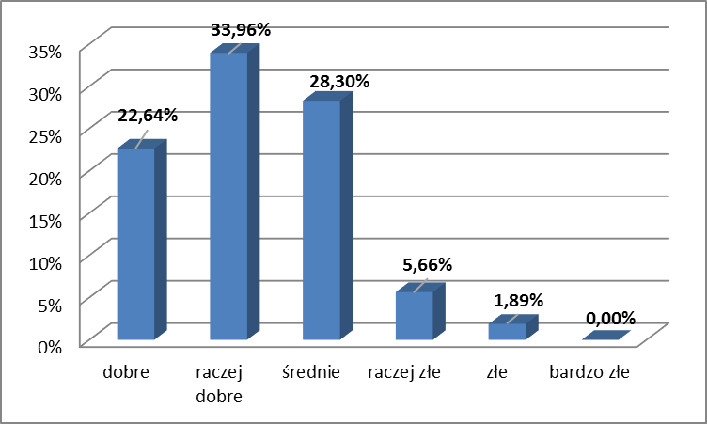

**2. Z jakimi problemami społecznymi najczęściej spotykają się osoby niepełnosprawne?**

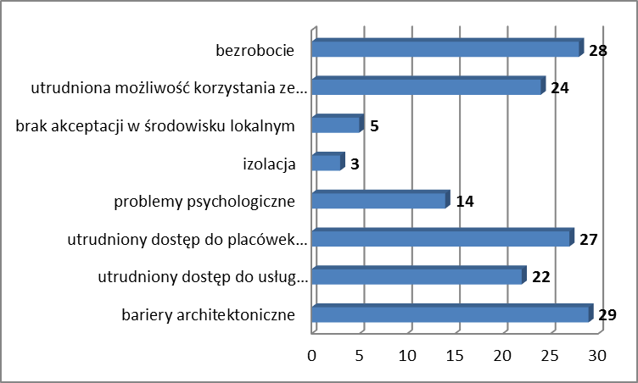

**3. Czy oferta pomocy dla osób niepełnosprawnych (np. dostęp do placówek rehabilitacyjnych) jest wystarczająca?**

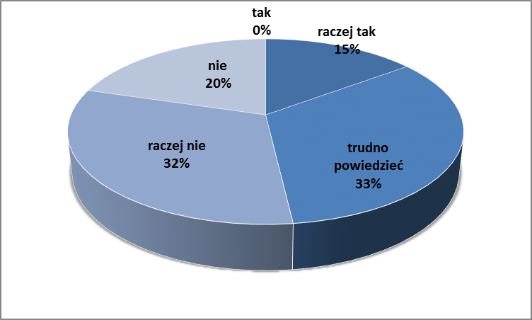

**4. Czy dostęp do placówek opieki zdrowotnej na terenie Gminy jest wystarczający?**

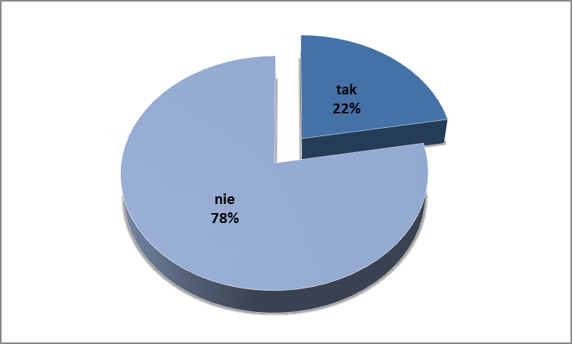

**5. Jaka jest skala problemu uzależnień na terenie Gminy?**

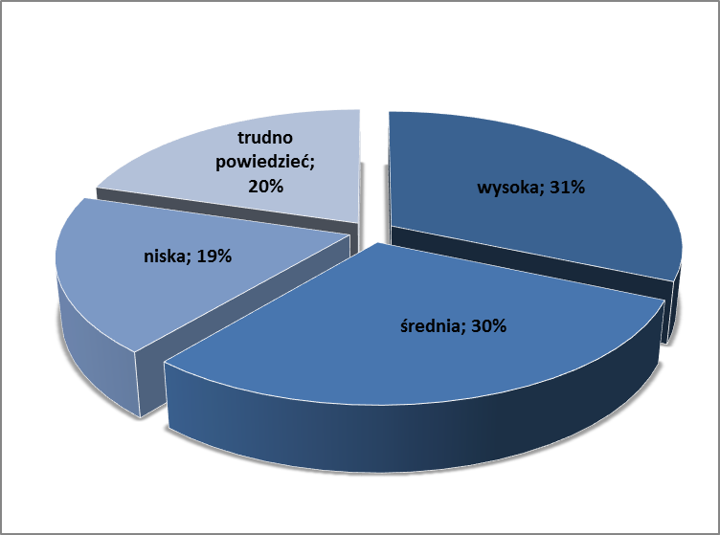

**6. Czy na terenie Gminy występuje zjawisko przemocy domowej?**

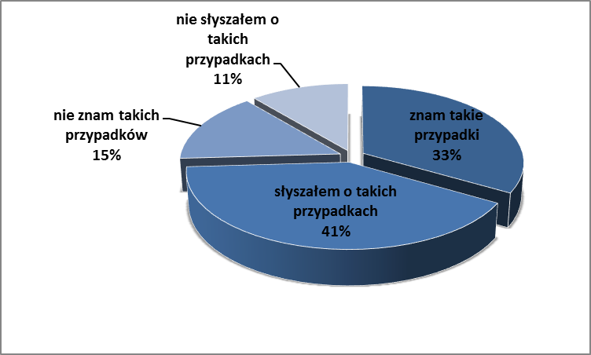

**7. Jakie negatywne zjawiska odnoszące się do dzieci i młodzieży dostrzegacie Państwo najczęściej?**

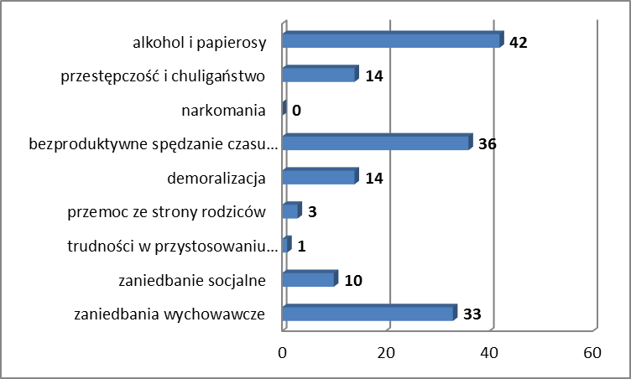

**8. W jakim stopniu jest Pan(i) zadowolony z następujących warunków życia w Gminie?**

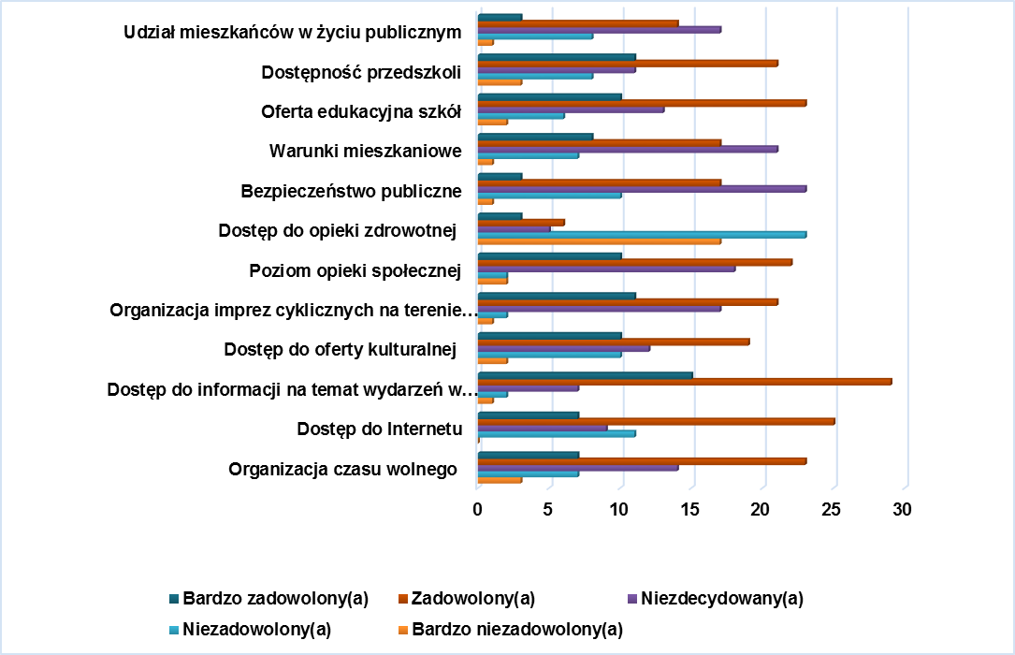

1. **Co – Państwa zdaniem – należy zrobić, aby przeciwdziałać negatywnym zjawiskom na terenie Gminy w następujących obszarach.**

|  |  |  |
| --- | --- | --- |
| **Lp. odpowiedzi** | | **Wyszczególnienie** |
| **Działania na rzecz wsparcia ubogich:** | | |
| 2 | więcej ofert pracy | |
| 1 | tworzenie spółdzielni socjalnych | |
| 4 | kursy zawodowe | |
| 8 | pomoc w znalezieniu pracy | |
| 2 | pomoc materialna | |
| 2 | jadłodajnie | |
| 1 | zapewnienie pracy i środków do życia | |
| 1 | wsparcie finansowe w zamian za pracę na rzecz gminy | |
| 1 | więcej tańszych mieszkań | |
| 5 | stworzenie miejsc pracy | |
| 5 | aktywizacja zawodowa | |
| 1 | większy nacisk na prace społecznie- użyteczne zamiast zasiłków | |
| 1 | pomoc finansowa | |
| 1 | wspieranie działań zwiększających zainteresowanie inwestorów obszarem gminy | |
| **Działania na rzecz poprawy sytuacji niepełnosprawnych:** | | |
| 4 | większa integracja społeczna | |
| 7 | dostęp do specjalistów, usług rehabilitacyjnych i opiekuńczych | |
| 17 | likwidacja barier architektonicznych, np.. Podjazdy | |
| 1 | wsparcie materialne | |
| 1 | środek transportu | |
| 1 | dofinansowanie wyjazdów do specjalistów | |
| 7 | praca | |
| 4 | aktywizacja społeczna | |
| 4 | poradnictwo psychologiczne, pedagogiczne, terapeutyczne i prawne | |
| 2 | organizacja warsztatów terapeutycznych | |
| 1 | pomoc w zorganizowaniu sprzętu ułatwiającego funkcjonowanie | |
| **Działania na rzecz poprawy dostępu do służby zdrowia:** | | |
| 13 | większy dostęp do specjalistów | |
| 2 | więcej specjalistów | |
| 3 | zwiększyć dostępność stomatologa | |
| 4 | zwiększenie konkurencyjności | |
| 1 | zwiększenie usług | |
| 1 | częstsze wizyty lekarskie | |
| 4 | program badań profilaktycznych | |
| 1 | zatrudnienie kompetentnych lekarzy, w tym specjalistów | |
| 1 | remont ośrodka | |
| 2 | wymiana personelu | |
| 1 | wprowadzenie dyżurów nocnych w ośrodku zdrowia i w dni wolne | |
| 1 | zmiana godzin pracy ośrodka zdrowia | |
| 1 | opieka stomatologiczna i pielęgniarska w szkole | |
| 2 | przekształcenie placówek na publiczne | |
| **Działania na rzecz osób starszych:** | | |
| 5 | usługi opiekuńcze | |
| 7 | DPS na terenie Gminy | |
| 4 | integracja osób starszych | |
| 6 | pomoc w codziennych trudnościach | |
| 2 | wsparcie psychiczne | |
|  | wykwalifikowane domowe opiekunki | |
| 3 | aktywizacja osób starszych | |
| 1 | zapewnienie godnych warunków bytowania | |
| 1 | klub seniora | |
| 1 | dzienne domy wsparcia | |
| 1 | rozszerzenie oferty kulturalnej | |
| **Działania w zakresie bezpieczeństwa:** | | |
| 5 | poprawa jakości dróg | |
| 9 | monitoring i/lub częstsze patrole policji | |
| 4 | zwiększenie liczby działań prewencyjnych | |
| 1 | kontrola dostępu do alkoholu | |
| 2 | zapełnienie czasu wolnego młodym | |
| 2 | policja na posterunku w Skrwilnie | |
| 1 | zajęcia sportowe - kursy samoobrony | |
| 1 | większa edukacja społeczna | |
| 1 | więcej przejść dla pieszych | |
| 1 | ścieżki rowerowe | |
| 1 | przeciwdziałanie wandalizmowi | |
| 1 | zmiana systemu działania Policji | |
| 1 | szkolenia | |
| 1 | bezpieczna przestrzeń | |